

เอกสารคำสอนย่อ
รายวิชา ๓๐๒ ๔๑๙ ภาษาอังกฤษเพื่อการประชาสัมพันธ์
( English for Public Relations )



บรรยายโดย
ผู้ช่วยศาสตราจารย์ ดร.สุรพงษ์ คงสัตย์
อาจารย์ประจำหลักสูตรสาขาวิชาภาษาอังกฤษ คณะมนุษยศาสตร์
มหาวิทยาลัยมหาจุฬาลงกรณราชวิทยาลัย วิทยาเขตนครราชสีมา
พุทธศักราช ๒๕๖๒
คำนำ

เอกสารคำสอนเล่มนี้ ชื่อว่า ภาษาอังกฤษเพื่อการประชาสัมพันธ์ ( English for Public Relations ) ผู้สอนได้จัดรวบรวมและเรียงข้อมูลเกี่ยวกับรายวิชาขึ้นเพื่อเป็นคู่มือในการศึกษาของผู้เรียนในสาขาวิชาภาษาอังกฤษ คณะมนุษยศาสตร์ มหาวิทยาลัยมหาจุฬาลงกรณราชวิทยาลัย วิทยาเขตนครราชสีมา และ ภาษาอังกฤษเพื่อการประชาสัมพันธ์เป็นอีกรายวิชาหนึ่งมีการปรับปรุงหลักสูตรและได้บรรจุรายวิชานี้อยู่ในหลักสูตรพุทธศาสตรบัณฑิต สาขาวิชาภาษาอังกฤษ พุทธศักราช ๒๕๖๐ ซึ่งเป็นรายวิชาใหม่และยังไม่มีเอกสารทางวิชาการเพื่อการสืบค้นอย่างแพร่หลาย จึงเป็นปัญหาส่วนหนึ่งที่ทำให้การเรียนการสอนค่อนข้างที่จำลำบากต่อผู้เรียนในการเรียนรู้ อันเนื่องด้วย การสอนต้องเน้นที่นิสิตมีความรู้ความเข้าใจวิธีการและรูปแบบในการเขียนและการพูดเพื่อประชาสัมพันธ์งานด้านต่าง ๆ โดยเฉพาะวิธีเสนอข้อมูล การเลือกสรรถ้อยคำ การใช้ภาษาเฉพาะแบบ วิธีการสื่อสารความหมาย ลีลาการใช้ภาษา วิธีให้สัมภาษณ์ และแถลงข่าว และ นอกจากนั้น การเรียนการสอนเน้นการสื่อสารด้วยภาษาอังกฤษเป็นหลัก จากคำอธิบายรายวิชาว่า ศึกษาวิธีการและรูปแบบในการเขียนและการพูดเพื่อประชาสัมพันธ์งานด้านต่าง ๆ เน้นวิธีเสนอข้อมูล การเลือกสรรถ้อยคำ การใช้ภาษาเฉพาะแบบ วิธีการสื่อสารความหมาย ลีลาการใช้ภาษา วิธีให้สัมภาษณ์ และแถลงข่าว ตลอดทั้งวัตถุประสงค์ในการพัฒนาและปรับปรุงรายวิชาตามตารางนี้

๑. จุดมุ่งหมายของรายวิชา
นิสิตมีความรู้ความเข้าใจวิธีการและรูปแบบในการเขียนและการพูดเพื่อประชาสัมพันธ์งานด้านต่าง ๆ โดยเฉพาะวิธีเสนอข้อมูล การเลือกสรรถ้อยคำ การใช้ภาษาเฉพาะแบบ วิธีการสื่อสารความหมาย ลีลาการใช้ภาษา วิธีให้สัมภาษณ์ และแถลงข่าว

๒. วัตถุประสงค์ในการพัฒนา/ปรับปรุงรายวิชา

เพื่อพัฒนาและปรับปรุงเนื้อหาของรายวิชาให้ชัดเจนและสอดคล้องกับจุดมุ่งหมายของรายวิชา สามารถ

จัดการเรียนการสอนได้อย่างมีประสิทธิภาพ ทำให้นิสิตมีความรู้ความเข้าใจวิธีการและรูปแบบในการเขียนและการพูดเพื่อประชาสัมพันธ์งานด้านต่าง ๆ โดยเฉพาะวิธีเสนอข้อมูล การเลือกสรรถ้อยคำ การใช้ภาษาเฉพาะแบบ วิธีการสื่อสารความหมาย ลีลาการใช้ภาษา วิธีให้สัมภาษณ์ และแถลงข่าว และเพื่อพัฒนาและปรับปรุงหลักสูตรให้เป็นไปตามมาตรฐาน สกอ.

อย่างไรก็ตาม เอกสารคำสอนเล่มนี้คงยังไม่มีความสมบูรณ์และยังต้องเพิ่มเติมเนื้อหาสาระสำคัญอีกมากมายที่ต้องนำมาบรรจุ เพื่อให้เอกสารมีความสมบูรณ์ทางวิชาการ ผู้รวบรวมและเรียบเรียงขอน้อมรับข้อเสนอแนะและข้อติชมจากผู้เรียนและผุ้อ่านทุกไว้ ณ โอกาสนี้และจะนำมาปรับปรุงเอกสารคำสอนเล่มนี้ต่อไป

ผู้ช่วยศาสตราจารย์ ดร.สุรพงษ์ คงสัตย์
อาจารย์ประจำรายวิชา / อาจารย์ประจำหลักสูตร
สาขาวิชาภาษาอังกฤษ คณะมนุษยศาสตร์
พุทธศักราช ๒๕๖๒

สารบัญเรื่อง

หน้า

คำนำ ....................................................................................................................................................................2
สารบัญเรื่อง ..........................................................................................................................................................3
รายละเอียดวิชา มคอ ๓ ........................................................................................................................................4
เนื้อหาสาระย่อ .....................................................................................................................................................14

รายละเอียดของรายวิชา ( มคอ. ๓ )
รหัสวิชา ๓๐๒ ๔๑๙
ชื่อวิชา ภาษาอังกฤษเพื่อการประชาสัมพันธ์
*******
ชื่อสถาบันอุดมศึกษา มหาวิทยาลัยมหาจุฬาลงกรณราชวิทยาลัย วิทยาเขตนครราชสีมา
วิทยาเขต/คณะ/ภาควิชา คณะมนุษยศาสตร์

หมวดที่ ๑ ข้อมูลโดยทั่วไป

๑.รหัสและชื่อรายวิชา
๓๐๒ ๔๑๙ ภาษาอังกฤษเพื่อการประชาสัมพันธ์ ( English for Public Relations )

๒.จำนวนหน่วยกิต
๓ หน่วยกิต (๓-๐-๖)

๓.หลักสูตรและประเภทของรายวิชา
พุทธศาสตรบัณฑิต สาขาวิชาภาษาอังกฤษ

๔.อาจารย์ผู้รับผิดชอบรายวิชาและอาจารย์ผู้สอน
ผศ.ดร.สุรพงษ์ คงสัตย์ น.ธ.เอก,ป.ธ.๔, Dipl.(Teaching English), ปว.ค.(วิชาชีพครู), Cert. (ETT&LA),
พธ.บ. (อังกฤษ) , M.A. (Linguistics) , ปร.ด. (วัฒนธรรมศาสตร์)

๕.ภาคการศึกษา / ชั้นปีที่เรียน
ภาคการศึกษาที่ ๒ / ชั้นปีที่ ๔

๖.รายวิชาที่ต้องเรียนมาก่อน (Pre-requisite) (ถ้ามี) ไม่มี

๗.รายวิชาที่ต้องเรียนพร้อมกัน (Co-requisites) (ถ้ามี) ไม่มี

๘.สถานที่เรียน
มหาวิทยาลัยมหาจุฬาลงกรณราชวิทยาลัย วิทยาเขตนครราชสีมา

๙.วันที่จัดทำหรือปรับปรุงรายละเอียดของรายวิชาครั้งล่าสุด
๓๑ ตุลาคม ๒๕๖๒

หมวดที่ ๒ จุดมุ่งหมายและวัตถุประสงค์

๑. จุดมุ่งหมายของรายวิชา
นิสิตมีความรู้ความเข้าใจวิธีการและรูปแบบในการเขียนและการพูดเพื่อประชาสัมพันธ์งานด้านต่าง ๆ โดยเฉพาะวิธีเสนอข้อมูล การเลือกสรรถ้อยคำ การใช้ภาษาเฉพาะแบบ วิธีการสื่อสารความหมาย ลีลาการใช้ภาษา วิธีให้สัมภาษณ์ และแถลงข่าว

๒. วัตถุประสงค์ในการพัฒนา/ปรับปรุงรายวิชา

เพื่อพัฒนาและปรับปรุงเนื้อหาของรายวิชาให้ชัดเจนและสอดคล้องกับจุดมุ่งหมายของรายวิชา สามารถ

จัดการเรียนการสอนได้อย่างมีประสิทธิภาพ ทำให้นิสิตมีความรู้ความเข้าใจวิธีการและรูปแบบในการเขียนและการพูดเพื่อประชาสัมพันธ์งานด้านต่าง ๆ โดยเฉพาะวิธีเสนอข้อมูล การเลือกสรรถ้อยคำ การใช้ภาษาเฉพาะแบบ วิธีการสื่อสารความหมาย ลีลาการใช้ภาษา วิธีให้สัมภาษณ์ และแถลงข่าว และเพื่อพัฒนาและปรับปรุงหลักสูตรให้เป็นไปตามมาตรฐาน สกอ.

หมวดที่ ๓ ลักษณะและการดำเนินการ
๑. คำอธิบายรายวิชา
ศึกษาวิธีการและรูปแบบในการเขียนและการพูดเพื่อประชาสัมพันธ์งานด้านต่าง ๆ เน้นวิธีเสนอข้อมูล การเลือกสรรถ้อยคำ การใช้ภาษาเฉพาะแบบ วิธีการสื่อสารความหมาย ลีลาการใช้ภาษา วิธีให้สัมภาษณ์ และแถลงข่าว

๒. จำนวนชั่วโมงที่ใช้ต่อภาคการศึกษา
บรรยาย | สอนเสริม | การฝึกปฏิบัติ/งานภาคสนาม/การฝึกงาน | การศึกษาด้วยตนเอง
บรรยาย ๔๕ ชั่วโมงต่อภาคการศึกษา | สอนเสริมตามความต้องการของนิสิตเฉพาะราย | ไม่มีการฝึกปฏิบัติงานภาคสนาม | การศึกษาด้วยตนเอง ๖ ชั่วโมงต่อสัปดาห์

๓. จำนวนชั่วโมงต่อสัปดาห์ที่อาจารย์ให้คำปรึกษาและแนะนำทางวิชาการแก่นิสิตเป็นรายบุคคล
- อาจารย์ประจำรายวิชา ประกาศเวลาให้คำปรึกษาผ่านเวบไซต์คณะ หรือ ส่วนงาน
- อาจารย์จัดเวลาให้คำปรึกษาเป็นรายบุคคล หรือ รายกลุ่มตามความต้องการ ๑ ชั่วโมงต่อสัปดาห์ (เฉพาะรายที่ต้องการ)

หมวดที่ ๔ การพัฒนาการเรียนรู้ของนิสิต

๑. คุณธรรม จริยธรรม

๑.๑ คุณธรรม จริยธรรมที่ต้องพัฒนา
พัฒนาผู้เรียนให้มีคุณธรรม จริยธรรมเพื่อให้สามารถดำเนินชีวิตร่วมกับผู้อื่นในสังคมอย่างราบรื่น และเป็นประโยชน์ต่อส่วนรวม โดยผู้สอนต้องพยายามชี้ให้เห็นคุณธรรมและจริยธรรมที่สอดแทรกอยู่ในเนื้อหาวิชา เพื่อให้นิสิตสามารถพัฒนาและบูรณาการคุณธรรมจริยธรรมกับความรู้ในรายวิชา โดยมีคุณธรรมจริยธรรมตามคุณสมบัติหลักสูตร ดังนี้
(๑( ตระหนักในคุณค่าและคุณธรรมจริยธรรมเกี่ยวกับความเสียสละและซื่อสัตย์สุจริต
(๒( ความมีวินัย ตรงต่อเวลา มีความรับผิดชอบต่อตนเอง วิชาชีพและสังคม
(๓( มีภาวะความเป็นผู้นำและผู้ตาม สามารถทำงานเป็นทีมและสามารถแก้ไขข้อขัดแย้งและลำดับ
ความสำคัญ
(๔( เคารพสิทธิและรับฟังความคิดเห็นของผู้อื่น รวมทั้งเคารพในคุณค่าและศักดิ์ศรีของความเป็นมนุษย์
(๕( เคารพกฎระเบียบและข้อบังคับต่าง ๆ ขององค์กรและสังคม

๑.๒ วิธีการสอน
- บรรยายบทเรียนพร้อมยกตัวอย่างประกอบ
- มอบหมายงานให้นิสิตไปศึกษาวิธีการและรูปแบบในการเขียนและการพูดเพื่อประชาสัมพันธ์งานด้านต่าง ๆ แล้วนำมาเสนอในชั้นเรียน แลกเปลี่ยนความคิดเห็นระหว่างนิสิตด้วยกัน และอาจารย์ผู้สอน
- ให้นิสิตฝึกเสนอข้อมูล การเลือกสรรถ้อยคำ การใช้ภาษาเฉพาะแบบ วิธีการสื่อสารความหมาย ลีลาการใช้ภาษา วิธีให้สัมภาษณ์ และแถลงข่าว พร้อมทั้งชี้ให้เห็นประเด็นทางจริยธรรมที่ปรากฏในเนื้อหารายวิชา
- เน้นนิสิตเป็นศูนย์กลางการเรียน โดยให้มีส่วนร่วมในการแสดงความคิดเห็นในบทเรียน แลกเปลี่ยนความคิดเห็นภายในชั้นเรียน
-กระตุ้น ชักจูงให้นิสิตเข้าเรียนสม่ำเสมอ มีระเบียบวินัย และมีความกล้าหาญในการแสดงออก และมีความรับผิดชอบต่อตนเองและสังคม

๑.๓ วิธีการประเมินผล
- ประเมินผลพฤติกรรมการเข้าเรียน การให้ความร่วมมือในชั้นเรียน และส่งงานมอบหมายให้ตรงเวลา
- ประเมินผลก่อนเข้าสู่บทเรียนเพื่อทราบพื้นฐานความรู้เกี่ยวกับเนื้อหาวิชา
- ประเมินผลระหว่างภาคเรียน เพื่อทดสอบผลสัมฤทธิ์ของวัตถุประสงค์การเรียน
- ประเมินผลด้วยการใช้แบบฝึกหัดในบทเรียน
-ประเมินวัตถุประสงค์การเรียนโดยใช้ใบงาน (Work Sheet)
- ประเมินผลปลายภาคเรียน เพื่อทดสอบผลสัมฤทธิ์การเรียนในภาพรวม

๒. ความรู้

๒.๑ ความรู้ที่ต้องได้รับ
ความรู้ความเข้าใจเกี่ยวกับวิธีการและรูปแบบในการเขียนและการพูดเพื่อประชาสัมพันธ์ ประกอบด้วย
- มีความรู้ความเข้าใจวิธีการและรูปแบบในการเขียนและการพูดเพื่อประชาสัมพันธ์งานด้านต่าง ๆ
-มีความรู้เกี่ยวกับวิธีเสนอข้อมูล การเลือกสรรถ้อยคำ การใช้ภาษาเฉพาะแบบเพื่อการประชาสัมพันธ์
-มีความรู้เกี่ยวกับ วิธีการสื่อสารความหมาย ลีลาการใช้ภาษา วิธีให้สัมภาษณ์ และแถลงข่าว
- มีทักษะการประชาสัมพันธ์งานด้านต่าง ๆ เป็นภาษาอังกฤษ
- มีความรู้ความเข้าใจและความสามารถในการใช้ภาษาอังกฤษในรูปแบบการประชาสัมพันธ์

๒.๒ วิธีการสอน
บรรยายพร้อมยกตัวอย่างประกอบใช้สื่อประกอบ และเทคโนโลยีประกอบ มอบหมายงาน ใบงานทดสอบวัตถุประสงค์การเรียนรู้ ใช้แบบฝึกหัดเกี่ยวกับบทเรียน การแลกเปลี่ยนความคิดเห็นภายในชั้นเรียน การเปิดโอกาสให้ชักถามภายในชั้นเรียน เน้นการสอนโดยใช้ปัญหา (Problem Base Learning) และเน้นผู้เรียนเป็นศูนย์ (Student Center)

๒.๓ วิธีการประเมินผล
๑. ทดสอบก่อนเข้าสู่บทเรียน
๒. ทดสอบวัตถุประสงค์การเรียนโดยใช้ใบงาน
๓. ทดสอบบทเรียนโดยใช้แบบฝึกหัด
๔. ทดสอบระหว่างภาค และสอบปลายภาค
๒. การแลกเปลี่ยนความคิดเห็นในชั้นเรียน
๓. การแก้ไขข้อบกพร่องส่วนตัว (Personal Problems Solving)

๓. ทักษะทางปัญญา

๓.๑ ทักษะทางปัญญาที่ต้องพัฒนา
พัฒนาความสามารถในการคิดและการวิเคราะห์เนื้อหาวิชาอย่างเป็นระบบ ความสามารถในการนำเอาความรู้ไประยุกต์ใช้ตามสถานการณ์ มีความรู้ความเข้าใจในแนวคิด หลักการ ทฤษฎี และกระบวนการมาใช้ในการคิดวิเคราะห์และแก้ปัญหาได้อย่างสร้างสรรค์เมื่อต้องเผชิญกับสถานการณ์ใหม่ๆ ที่ไม่คาดคิดมาก่อน สามารถสืบค้น ค้นหา ข้อเท็จจริง สรุป ทำความเข้าใจได้ รวมถึงการวิเคราะห์ สังเคราะห์ปัญหา และสรุปประเด็นปัญหา พร้อมทั้งสามารถบุรณาการความรู้ในรายวิชาเข้าหลักพุทธธรรมได้

๓.๒ วิธีการสอน
- บรรยายพร้อมทั้งยกตัวอย่างประกอบเนื้อหาวิชา
- บรรยายเชิงวิเคราะห์ให้เห็นความสัมพันธ์และบูรณาการของเนื้อหาวิชา
- เปิดโอกาสให้ผู้เรียนแสดงความคิดเห็น และแก้ไขข้อผิดพลาดเป็นรายบุคคล
- เปิดโอกาสให้ผู้เรียนศึกษาค้นคว้าด้วยตนเอง แล้วนำมาแลกเปลี่ยนภายในชั้นเรียน

๓.๓ วิธีการประเมินผล
ทดสอบระหว่างภาคและปลายภาค โดยเน้นการวิเคราะห์ การประยุกต์ใช้และการบูรณาการเนื้อหาวิชา การใช้ชักถาม ทดสอบด้วยใบงานและแบบฝึกหัด

๔. ทักษะความสัมพันธ์ระหว่างบุคคลและความรับผิดชอบ

๔.๑ ทักษะความสัมพันธ์ระหว่างบุคคลและความรับผิดชอบที่ต้องพัฒนา
- พัฒนาทักษะในการสร้างสัมพันธภาพระหว่างผู้เรียนด้วยกัน
- พัฒนาทักษะในการสร้างสัมพันธภาพระหว่างผู้เรียนและผู้สอน
- พัฒนาความเป็นผู้นำและผู้ตามในการทำงานเป็นทีม
- พัฒนาการเรียนรู้ด้วยตนเอง ความมีวินัย ความรับผิดชอบในการทำงานเป็นทีม และความตรงต่อเวลา

๔.๒ วิธีการสอน
- จัดกิจกรรมกลุ่มสัมพันธ์ในการเรียนรู้
- จัดกลุ่มการเรียนรู้
- ฝึกการทำงานเป็นกลุ่ม

๔.๓ วิธีการประเมินผล
- ประเมินตนเองด้วยแบบที่กำหนด
- ประเมินผลพฤติกรรมการทำงานเป็นทีม
- ประเมินผลจากรายงานการศึกษาด้วยตนเอง

๕. ทักษะการวิเคราะห์เชิงตัวเลข การสื่อสาร และการใช้เทคโนโลยีสารสนเทศ

๕.๑ ทักษะการวิเคราะห์เชิงตัวเลข การสื่อสาร และการใช้เทคโนโลยีสารสนเทศที่ต้องพัฒนา
- พัฒนาทักษะในการสื่อสารทั้งการพูด การเขียน และนำเสนอในชั้นเรียน
- พัฒนาทักษะในการวิเคราะห์ข้อมูลจากกรณีศึกษา
- พัฒนาทักษะในการสืบค้นข้อมูลทางอินเทอร์เน็ต
- ทักษะการใช้เทคโนโลยีสารสนเทศในการสื่อสาร เช่น การส่งงานทางอีเมล์ การสร้างห้องแสดงความคิดเห็นในเรื่องต่างๆ
- ทักษะในการนำเสนอรายงานโดยใช้รูปแบบ เครื่องมือ และเทคโนโลยีที่เหมาะสม

๕.๒ วิธีการสอน
- มอบหมายงานให้ศึกษาค้นคว้าด้วยตนเอง จาก website สื่อการสอน e-learning และทำรายงาน โดยเน้นการนำตัวเลข หรือมีสถิติอ้างอิง จากแหล่งที่มาข้อมูลที่น่าเชื่อถือ
- นำเสนอโดยใช้รูปแบบและเทคโนโลยีที่เหมาะสม

๕.๓ วิธีการประเมินผล

- ประเมินจากรายงาน ใบงาน แบบฝึกหัด และนำเสนอด้วยสื่อเทคโนโลยี

- ประเมินจากการมีส่วนร่วมในการอภิปรายและวิธีการอภิปราย

หมวดที่ ๕ แผนการสอนและการประเมินผล
๑. แผนการสอน
สัปดาห์ที่ | หัวข้อ/รายละเอียด | จำนวนชั่วโมง | กิจกรรมการเรียน การสอน สื่อที่ใช้ (ถ้ามี) | ผู้สอน
๑ | UNIT I PRE-TEST AND INTRODUCTION  1.1 Pre-test  1.2 Introduction on Teaching Plan  1.2.1 Description of subject  1.2.2 Objectives of subject  1.2.3 Methods of evaluation  1.2.4 Learning activities  1.2.5 Assignment  1.2.6 Attendance | ๓ | Lecture  Illustration  Work sheet  Power Point  Projector | ผศ.ดร.สุรพงษ์ คงสัตย์
๒-๓ | UNIT 2: MEANING OG PUBLIC RELATIONS  2.1 What is public relations ?  2.2 Concept of public relations  2.3 Methods of public relations  2.4 Objectives of public  relations | ๖ | Lecture  Illustration  Work sheet  Role play  Assignments  Power Point  Projector | ผศ.ดร.สุรพงษ์ คงสัตย์
๔-๕ | UNIT 3: FORMS OF PUBLIC RELATIONS  - Presentation  - Communication  - Interview  - Advertising  - Press conference  - Work shop  - Road show  - Exhibition, Expo,  Fair  3.9 Conversation | ๖ | Lecture  Illustration  Work sheet  Role play  Assignments  Power Point  Projector | ผศ.ดร.สุรพงษ์ คงสัตย์
๖-๗ | UNIT 4: WRITING STYLES FOR PUBLIC RELATIONS  4.1 Selection of words in writing for public relations  4.2 Sentences and styles of writing often used for Public relations  4.3 Effective writing styles for  public relations | ๖ | Lecture  Illustration  Work sheet  Role play  Assignments  Power Point  Projector | ผศ.ดร.สุรพงษ์ คงสัตย์
๘ | MID-TERM TEST | ๓ |  | ผศ.ดร.สุรพงษ์ คงสัตย์
๙-๑๐ | UNIT 5: SPEAKING STYLES FOR PUBLIC RELATIONS  5.1 Selection of words in speaking for public relations  5.2 Sentences and styles of speaking often used for Public relations  5.3 Effective speaking styles for public relations  5.4 Technical terms in public relations | ๖ | Lecture  Illustration  Work sheet  Role play  Assignments  Power Point  Projector | ผศ.ดร.สุรพงษ์ คงสัตย์
๑๑-๑๒ | UNIT 6: ENGLISH FOR PUBLIC RELATIONS  6.1 Key words for public relations  6.2 Information for public relations  6.3 Vocabulary Review | ๖ | Lecture  Illustration  Work sheet  Role play  Assignments  Power Point  Projector | ผศ.ดร.สุรพงษ์ คงสัตย์
๑๓-๑๔ | UNIT 7: PUBLIC RELATIONS IN BUDDHISM  - Principle  - Forms  - Styles  - Techniques  7.5 Goal | ๖ | Lecture  Illustration  Work sheet  Role play  Assignments  Power Point  Projector | ผศ.ดร.สุรพงษ์ คงสัตย์
๑๕ | FINAL TEST | ๓ |  | ผศ.ดร.สุรพงษ์ คงสัตย์

๒ แผนการประเมินผลการเรียนรู้
ที่ | วิธีการประเมิน | สัปดาห์ที่ประเมิน | สัดส่วนของการประเมินผล
๑ | สอบระหว่างภาค  สอบปลายภาค | ๘  ๑๕ | ๒๐%  ๕๐%
๒ | วิเคราะห์ ค้นคว้า การนำเสนอรายงาน  การทำงานกลุ่มและและเสนอผลงาน  Role Play  การส่งงานตามที่มอบหมาย | ตลอดภาคการศึกษา | ๒๐%
๓ | การเข้าชั้นเรียน  การมีส่วนร่วม | ตลอดภาคการศึกษา | ๑๐%

หมวดที่ ๖ ทรัพยากรประกอบการเรียนการสอน
๑.เอกสารและตำราหลัก
Baus, Herbert M. Public Relations At Work. New York and London: Harper and Brothers, 1948
๒.เอกสารและข้อมูลสำคัญ
ข้อมูลทางอินเตอร์เน็ตที่เกี่ยวกับ English for Public Relations
๓.เอกสารและข้อมูลแนะนำ
พระเทพเวี (ประยุทธ์ ปยุตฺโต). พจนานุกรมพุทธศาสตร์ ฉบับประมวลธรรม. กรุงเทพ :
มหาจุฬาลงกรณราชวิทยาลัย,2535.
ราชบัณฑิตยสถาน. ศัพท์บัญญัติวิชาการหนังสือพิมพ์. กรุงเทพฯ: บริษัท โอ.เอส.พริ้นติ้ง เฮ้าส์ จำกัด,
2539.
Aue-apaikul. Panida and Phoolsook Ratanotayanonth. Developing Reading Skills. Bangkok: PSP,
1987.
Kogan, Irving Smith. Public Relations. New York: Alexander Hamiton Institute,1971.
Keyser, Dale F. Effective English Usage. Michigan: Pendell Publishing Company, 1974.
Maxwell, Martha J. Skimming and Scanning Improvement. New York: Mc Graw Hill Book
Company, 1969.
Utawanit, Kanitta. Communicative English for Tourism. Bangkok: Thammasat University Press,
1995.
Michael, S. Basic English Usage. Oxford: Oxford University Press, 1984.
A.S. Hornby. Advanced Learner’s Dictionary of Current English. Oxford: Oxford University
Press, 1974.
Richards, J.C. A Course in English Communication Practice. Oxford: Oxford University Press,
1977.
_________.Communicative Speaking and Listening Skills. Oxford: Oxford University Press,
1985.

หมวดที่ ๗ การประเมินและปรับปรุงการดำเนินการของรายวิชา
๑. กลยุทธ์การประเมินประสิทธิผลของรายวิชาโดยนิสิต
การประเมินประสิทธิผลในรายวิชานี้ ที่จัดทำโดยนิสิต ได้จัดกิจกรรมในการนำแนวคิดและความเห็นจากนิสิตได้ดังนี้
- แบบประเมินผู้สอน และแบบประเมินรายวิชา
-ใบงานประเมิลประสิทธิผลวัตถุประสงค์รายวิชา
- การสนทนากลุ่มระหว่างผู้สอนและผู้เรียน
- การสังเกตการณ์จากพฤติกรรมของผู้เรียน
- ขอเสนอแนะผ่านเว็บบอร์ด ที่อาจารย์ผู้สอนได้จัดทำเป็นช่องทางการสื่อสารกับนิสิต
๒. กลยุทธ์การประเมินการสอน
ในการเก็บข้อมูลเพื่อประเมินการสอน ได้มีกลยุทธ์ ดังนี้
- แบบสอบถามประเมินผลสัมฤทธิ์การสอนโดยนิสิต
- การสังเกตการสอนจากผู้ร่วมทีมการสอน
- ผลการสอบ
- การทวนสอบผลประเมินการเรียนรู้
๓. การปรับปรุงการสอน
หลังจากผลการประเมินการสอนในข้อ ๒ ได้นำผลการประเมินไปปรับปรุงการสอน ดังนี้
-แจ้งผลการประเมินการสอนโดยนิสิตให้ผู้สอนทราบเพื่อนำไปปรับปรุงการสอน
- สัมมนาการจัดการเรียนการสอน
- การวิจัยในและนอกชั้นเรียน
๔. การทวนสอบมาตรฐานผลสัมฤทธิ์ของนิสิตในรายวิชา
ในระหว่างกระบวนการสอนรายวิชา มีการทวนสอบผลสัมฤทธิ์ในรายหัวข้อ ตามที่คาดหวังจากการเรียนรู้ในวิชา ได้จากใบงาน แบบฝึกหัด การสอบถามนิสิต การตรวจงานมอบหมายของนิสิต และพิจารณาจากผลการทดสอบย่อย และหลังการออกผลการเรียนรายวิชา มีการทวนสอบผลสัมฤทธิ์โดยรวมในวิชาได้ดังนี้
- การทวนสอบการให้คะแนนจากการสุ่มตรวจผลงานของนิสิตโดยอาจารย์อื่น หรือผู้ทรงคุณวุฒิ ที่ไม่ใช่อาจารย์ประจำหลักสูตร
- มีการตั้งคณะกรรมการในสาขาวิชาวิชา ตรวจสอบผลการประเมินการเรียนรู้ของนิสิต โดยตรวจสอบข้อสอบ ใบงาน รายงาน วิธีการให้คะแนนสอบ และการให้คะแนนพฤติกรรม
๕. การดำเนินการทบทวนและการวางแผนปรับปรุงประสิทธิผลของรายวิชา
จากผลการประเมิน และทวนสอบผลสัมฤทธิ์ประสิทธิผลรายวิชา ได้มีการวางแผนการปรับปรุงการสอน และรายละเอียดวิชา เพื่อให้เกิดคุณภาพมากขึ้น ดังนี้
- ปรับปรุงรายวิชาทุก ๓ ปี หรือตามข้อเสนอแนะและผลการทวนสอบมาตรฐานผลสัมฤทธิ์ตามข้อ ๔
- เปลี่ยนหรือสลับอาจารย์ผู้สอน เพื่อให้นิสิตมีมุมมองในเรื่องการประยุกต์ความรู้นี้กับปัญหาที่มาจากงานวิจัยของอาจารย์หรืออุตสาหกรรมต่างๆ
-จัดประชุมเชิงปฏิบัติการแลกเปลี่ยนและระดมสมองพัฒนากระบวนการเรียนการสอนให้มีประสิทธิภาพยิ่งขึ้น

ลงชื่อผู้สอน ...ผศ.ดร.สุรพงษ์ คงสัตย์ ..ผู้รับผิดชอบรายวิชา
วันที่ส่งรายงาน........ ๓๑ ตุลาคม พ.ศ. ๒๕๖๒
ลงชื่อ..........ดร. ประพันธ์ นึกกระโทก.....ประธานหลักสูตรสาขาวิชาภาษาอังกฤษ
วันที่รับรายงาน ......๓๑ ตุลาคม พ.ศ. ๒๕๖๒

1. Greetings

Greetings
การทักทาย

ภาษาอังกฤษ
สำหรับการสื่อสารในสถานการณ์ต่างๆ ที่เกิดขึ้นในแต่ละวันของคุณ ในที่นี้ได้รวบรวมประโยคง่ายๆ ที่ขอบอกว่าถ้าท่องได้ ก็ท่องเลย เพราะได้นำเอาสำนวน และประโยคที่คิดว่าจำเป็นสำหรับการสื่อสารกับบุคคลทั่วๆไป
การเรียนรู้ภาษาอังกฤษสำหรับใช้สื่อสารในชีวิตประจำวันนั้น ควรจดจำประโยคหากินให้ได้อย่างน้อยหนึ่งประโยคต่อสถานการณ์ เช่น การทักทาย ถึงแม้จะมีหลากหลายรูปแบบแต่ทุกคนควรจดจำ
รูปแบบที่คิดว่าง่ายๆ เอาไว้สนทนาสักหนึ่งประโยคก็พอแล้วครับ
ประโยคภาษาอังกฤษในชีวิตประจำวันที่นำมาเสนอให้ทุกท่านศึกษาอยู่ด้านล่างนะครับ ก็ศึกษาและจดจำเอาเองแล้วกันนะครับ

การทักทาย (Greetings)
การทักทาย คำทักทายที่ควรทราบมีดังนี้
Good morning สวัสดี (เช้าถึงเที่ยงวัน)
Good afternoon สวัสดี (หลังเที่ยงวันถึงช่วงเย็น)
Good evening สวัสดี (ช่วงเย็นถึงกลางคืน)
Good day สวัสดี (ตลอดวัน)
Hello/Hi สวัสดี (เพื่อนหรือคนรู้จักทั่วไป)

การสอบถามทุกข์-สุข สำนวนที่ใช้สอบถามว่าสบายดีหรือ ได้แก่
How are you? (เน้นเรื่องสุขภาพ)
How are you going? (อังกฤษ) How are you doing? (อเมริกัน)
How’s it going? (เน้นความเป็นอยู่ในชีวิตประจำวัน)
How have you been? (ในกรณีนาน ๆ เจอกันที)
How’s your life?
How’s everything?
How are things (with you)?

การตอบ ตัวอย่างการตอบ ได้แก่
(I'm) fine, thanks. And you? สบายดี ขอบคุณ แล้วคุณล่ะ
Good. สบายดี
Very well สบายดีมาก
I'm O.K. ก็ดี
So so. ก็งั้น ๆ
Not (too) bad ก็ไม่เลว
Great! เยี่ยม, วิเศษ
การอำลา (Leave Taking)

การอำลา ตัวอย่างคำกล่าวลา ได้แก่
See you again….. พบกันใหม่ ….. (เป็นทางการ) เช่น
(เช่น See you again tomorrow/next time/next week/next month/next year/on Monday. เป็นต้น)
See you later/soon/then. เดี๋ยวเจอกันนะ
Have a nice day/time. โชคดีนะ/วันนี้ขอให้มีความสุขนะ
Have a nice holiday. ขอให้มีความสุขในวันหยุดนะ
Have a nice weekend. ขอให้มีความสุขในวันสุดสัปดาห์นะ
Have a good time. ขอให้มีความสุขนะ/ขอให้เที่ยวให้สนุกนะ
Have a good/nice trip ขอให้เดินทางโดยสวัสดิภาพนะ
Take care (of yourself) ดูแลตัวเองด้วย/รกษาเนื้อรักษาตัวด้วย ั
Sweet dreams / Sleep well ฝันดีนะ/นอนหลับให้สบายนะ
Good luck./Be successful. โชคดี/ขอให้ประสบความสำเร็จ
Good night. ราตรีสวัสดิ์/ไปแล้วนะ (ใช้ลาตอนกลางคืน)
Goodbye/Bye ไปแล้วนะ/ไปล่ะ

การแนะนำตนเองและผู้อื่น (Introducing Oneself and Others)
การแนะนำตนเอง
Let me introduce myself. ขอแนะนำตัวเอง
May I introduce myself? ขอแนะนำตัวเอง
I’m/My name’s Udom Chaiyo. ผมชื่ออุดม ไชโย
I'm Thai. ฉันเป็นคนไทย
I'm from Thailand. ผมมาจากประเทศไทย
I'm a student at …….. College. ฉันเป็นนักเรียนที่วิทยาลัย …..
I study at …………… College. ผมเรียนอยู่ที่วิทยาลัย …..
I’m teaching at …………… College. ผมสอนอยู่ที่วิทยาลัย …..
I’m a teacher of ….. at ….. College. ผมเป็นครูวิชา ….. ที่วิทยาลัย …..
I work at ….. College. ฉันทำงานที่วิทยาลัย …..
I live in Chonburi. ผมอยู่ชลบุรี
I'm in the first year. ผมอยู่ปี 1
I'm a second year student. ฉันเป็นนักเรียนปี 2
I study ………………. ผมเรียนสาขา ……..
My field of study is …………. สาขาวิชาที่ผมเรียนคือ …………
My college is in Rayong. วิทยาลัยฉันอยู่ที่ระยอง

อื่น ๆ
Certificate of Vocational Education ประกาศนียบัตรวิชาชีพ (ปวช.)
Diploma of Vocational Education ประกาศนียบัตรวิชาชีพชั้นสูง (ปวส.)

การแนะนำผู้อื่น
This is Peter. นี้คือปีเตอร์
I'd like you to know Peter. ผมอยากให้คุณรู้จักปีเตอร์
I'd like to introduce you to Wanna. ผมอยากแนะนำคุณให้รู้จักวรรณา
I want to introduce my friend May. ผมอยากจะแนะนำเมย์เพื่อนผม
I want you to meet my friend John. ผมอยากให้คุณพบจอห์นเพื่อนผม
Here's Sawat and that's Suphon. นี่สวัสดิ์ และนั่นสุพล

คำแสดงความยินดีที่ได้รู้จัก ได้แก่
(It’s) nice/good to meet/see you.
(I’m) pleased to meet/see you.
(I'm) glad to meet/see you.
It's a pleasure to meet you.

การตอบ ให้เพิ่มคำว่า too ที่หมายถึง 'เช่นเดียวกัน’ เช่น
Nice to see you, too. ยินดีที่ได้รู้จักเช่นเดียวกัน

การให้และขอข้อมูลส่วนบุคคล (Giving and Asking for Personal Information)
ข้อมูลส่วนตัว
How old are you? คุณอายุเท่าไร
(I'm) seventeen. ผมอายุ 17 ปี
How tall are you? คุณสูงเท่าไร
I'm 170 centimeters tall. ฉันสูง 170 ซ.ม.
How much do you weigh? คุณหนักเท่าไร
(I weigh) 65 kilograms. (ผมหนัก) 65 กิโลกรัม
ข้อมูลครอบครัว
How many people are there in your family? มีกี่คนในครอบครัวคุณ
How many brothers and sisters do you have? คุณมีพี่น้องกี่คน
I have 2 brothers/sisters. ผมมีพี่น้องผู้ชาย/หญิง 2 คน
I don't have any brothers or sisters. ผมไม่มีพี่น้องเลย
There are 7 people in my family. ครอบครัวผมมี 7 คนด้วยกัน
My grandparents live with us. ปู่ ย่า (ตา ยาย) อยู่กับเราด้วย
What does your father do? พ่อคุณทำงานอะไร
My father is a teacher. พ่อผมเป็นครู
Does your mother work? แม่คุณทำงานหรือเปล่า
She works with government. แม่เป็นข้าราชการ
She doesn't work. แม่ไม่ได้ทำงาน
What do you want to be (in the future)? คุณอยากเป็นอะไร (ในอนาคต)
I want to be a pilot. ผมอยากเป็นนักบิน
I haven't decided yet. ยังไม่ได้ตัดสินใจ

การขอบคุณ (Thanking)
การขอบคุณ สำนวนที่ใช้ในการขอบคุณ ได้แก่
Thanks you (very much). ขอบคุณ (มาก)
Thanks (a lot). ขอบใจ (มาก)
Thank you for …………….. ขอบคุณสำหรับ เช่น
Thank you for your present. ขอบคุณสำหรับของขวัญ
Thank you for everything. ขอบคุณสำหรับทุกอย่าง
Thank you for your help. ขอบคุณสำหรับความช่วยเหลือของคุณ
I really appreciate that. ผมรู้สึกประทับใจจริง ๆ
การตอบรับคำขอบคุณ
You’re welcome. ไม่เป็นไร
Don't mention it. ไม่เป็นไร
Not at all. ไม่เป็นไร
It's nothing. ไม่เป็นไร
That's all right. / That's O.K. ไม่เป็นไร
(It's) a pleasure. ด้วยความยินดี
My pleasure./With pleasure. ด้วยความยินดี
Don’t worry (about it). อย่ากังวลไปเลย
No problem. ไม่มีปัญหา

การขอโทษ (Apologizing)
การขอโทษ สำนวนที่ใช้ในการขอโทษ ได้แก่
I’m sorry. ผมขอโทษ
I’m sorry. I’m late. ขอโทษที่มาช้า
I’m sorry I troubled you. ขอโทษที่ทำให้ต้องลำบาก
Excuse me, please. ขอโทษครับ/ค่ะ
Excuse me for interrupting. ขอโทษที่รบกวน
Excuse me for a moment. ขอโทษขอเวลาสักครู่
การให้อภัย สำนวนที่ใช้ในการตอบรับคำขอโทษ
That’s all right. ไม่เป็นไร (ตอบรับคำขอโทษ)
Don’t worry (about it). อย่ากังวลไปเลย
No problem. ไม่มีปัญหา
That's O.K. หรือ I'm O.K. ไม่เป็นไร หรือ ผมไม่เป็นไร

การถามเวลา (Asking for Time)
การถาม
Excuse me. What time is it? ขอโทษครับ กี่โมงแล้วครับ
Could you tell me the time, please? ขอโทษครับกี่โมงแล้ว
Do you have a time? กี่โมงแล้ว (คุณมีนาฬิกาไหม)
การตอบ
(It's) seven o'clock. 7 นาฬิกา
Six twenty/Twenty past six 6.20
Five to four/Three fifty-five 3.55
A quarter past eight/Eight fifteen 8.15
Half past ten/Ten thirty 10.30
A quarter to ten/Nine forty-five 9.45
Noon เที่ยงวัน
Midnight เที่ยงคืน
In the morning ตอนเช้า
In the afternoon ตอนบ่าย
In the evening ตอนเย็น
At night ตอนกลางคืน

การถามชื่อ ที่อยู่และการเรียน (Asking about Name, Address, Study and Work)
การถามชื่อ
What’s your name? คุณชื่ออะไร
What’s your surname? นามสกุลอะไร
(family name, last name, second name = นามสกุล)
การถามที่อยู่
Where are you from? คุณมาจากไหน
Where do you come from? คุณมาจากไหน
Where do you live? คุณอยู่ที่ไหน
Where are you staying now? ตอนนี้คุณพักอยู่ที่ไหน
What is your village? คุณอยู่หมู่บ้านอะไร
What’s your address? ที่อยู่ของคุณคืออะไร
Could I/May I have your address? ขอทราบที่อยู่ของคุณได้ไหม
Could you tell/give me your address? กรุณาบอกที่อยู่ของคุณได้ไหม
Could you write your address for me? กรุณาเขียนที่อยู่ของคุณได้ไหม
การถามเกี่ยวกับการเรียน
What do you study? คุณเรียนอะไร
Where do you study? คุณเรียนที่ไหน
What is your school? โรงเรียนคุณอยู่ที่ไหน
What school are you in? คุณอยู่โรงเรียนอะไร
What year are you in? คุณอยู่ปีไหน/ชั้นอะไร
Do you have a part-time job? คุณมีงานพิเศษหรือเปล่า

การถามทิศทาง (Asking for Directionx)
การถามทิศทาง
Excuse me. ขอโทษครับ (ใช้เริ่มก่อนการถาม)
Do you know where …… is? คุณรู้ไหมว่า ……. อยู่ที่ไหน
Do you know where Michael is? คุณรู้ไหมว่า ไมเคิลอยู่ที่ไหน
Do you know where the toilet is? คุณรู้ไหมว่าห้องน้ำอยู่ที่ไหน
Do you know the way to….? คุณรู้จักทางที่จะไป .. ไหม
Where is the nearest public telephone? โทรศัพท์สาธารณะใกล้ทีสุดอยู่ที่ไหน
How can I get to…..? ไม่ทราบว่าผมจะไป …. ได้อย่างไร
การบอกทิศทาง
Turn left. / Turn right. เลี้ยวซ้าย / เลี้ยวขวา
On the left. / On the right. ทางซ้าย / ทางขวา
Go straight. ตรงไปข้างหน้า
Go straight on./Go ahead. ตรงไปข้างหน้า
Go past. / Walk past. เดินผ่านไป
Keep going until you get to…. เดินไปเรื่อย ๆ จนกระทั่งถึง…..
Take the first/second turn. เลี้ยวที่แยกแรก / แยกที่สอง
It's near/close to ….. มันอยู่ใกล้กับ
It's not far from here. ไม่ไกลจากที่นี่
It's very far from here. มันไกลจากที่นี่มาก
It's 5 kilometers from here. มันอยู่ห่างจากนี่ 5 กิโลเมตร
It's about 500 meters away from here. มันอยู่ห่างจากที่นี่ประมาณ 500 เมตร

การสอบถามเรื่องสุขภาพ (Asking about Health)
คำถาม
Are you all right? เธอสบายดีหรือ
What’s the matter? เป็นอะไรครับ
What's the matter with you? มีเรื่องอะไรเกิดขึ้น (กับคุณ) หรือ
What happened? เกิดอะไรขึ้นหรือ
What are your symptoms? อาการของคุณเป็นอย่างไรบ้าง
Do you have a headache? คุณมีอาการปวดศีรษะไหม
Do you have fever/high temperature? ตัวร้อนหรือไข้ขึ้นไหม
How do you feel now? ตอนนี้คุณรู้สึกอย่างไร
Did you get hurt? คุณเจ็บหรือเปล่า
สำนวนอื่น ๆ
You look very well. คุณดูมีความสุขดีนะ
You don't look well. เธอดูไม่สบายเลยนะ
You look (very) pale. เธอดูหน้าซีด (มาก)
I feel better./I'm getting better. ฉันรู้สึกดีขึ้นแล้ว
I feel sick. ฉันรู้สึกไม่สบาย
I am all right now. ตอนนี้ฉันสบายดี
I'm much better. ฉันดีขึ้นมากเลย
I have a headache/toothache. ฉันปวดหัว/ปวดฟัน
I have a stomachache/backache. ฉันปวดท้อง/ปวดหลัง
I have a sore eye/throat. ฉันเจ็บตา/เจ็บคอ
I have a cold. ฉันเป็นหวัด
I have a slight fever. ฉันเป็นไข้นิดหน่อย
I feel chilly/dizzy. ฉันรู้สึกหนาวสั่น/มึนหัว
I have a terrible cold. ฉันเป็นหวัดรุนแรงมาก
My leg hurts. เจ็บขา
I guess I'm just tired. ฉันคิดว่า ฉันแค่เหนื่อยเท่านั้น
It's nothing. How come? ไม่มีอะไรหรอก ทำไมหรือ
You should stay in bed. เธอควรจะกลับไปนอนพักผ่อนดีกว่า
You should see a doctor. เธอควรจะไปนอนดีกว่า
You should take some medicines. เธอควรจะกินยาดีกว่า
It's not serious. ไม่ร้ายแรงหรอก
ศัพท์อื่น ๆ
an earache ปวดหู
a cough อาการไอ
a burn แผลไฟไหม้
bruise แผลถลอก
stress อาการเครียด
sore muscles ปวดกล้ามเนื้อ
the hiccups อาการสะอึก
aspirin ยาแอสไพริน
eye drops ยาหยอดตา
ear drops ยาหยอดหู
pill/tablet ยาเม็ด
bandages ผ้าพันแผล
constipation โรคท้องผูก
asthma โรคหืด
high blood pressure ความดันโลหิตสูง
hemorrhoids ริดสีดวงทวาร
skin disease โรคผิวหนัง
ambulance รถพยาบาล
homesick โรคคิดถึงบ้าน
a rash ผื่นคัน
an allergy อาการแพ้
prescription ใบสั่งยา
diabetes โรคเบาหวาน
injection การฉีดยา

การพูดคุยเกี่ยวกับสภาพอากาศ (Talking about Weather)
How do you think about the weather in Thailand?
คุณคิดอย่างไรเกี่ยวกับอากาศที่เมืองไทย
How is the weather like in Canada?
แล้วที่แคนาดาอากาศเป็นอย่างไร
There are three seasons in Thailand.
ประเทศไทยมี 3 ฤดู
What are they?
มีฤดูอะไรบ้าง
Winter, summer, and rainy seasons.
ฤดูหนาว ร้อน และฝน
We don't have spring and autumn.
เราไม่มีฤดูใบไม้ผลิและใบไม้ร่วง
Could you tell me about the weather in each season?
ช่วยเล่าเกี่ยวกับอากาศในแต่ละฤดูให้ฟังหน่อยได้ไหม
How long is each season?
แต่ละฤดูนานเท่าไร
The weather is good today, isn't it?
วันนี้อากาศดีนะ
I like this kind of weather.
ฉันชอบอากาศแบบนี้

การเสนอให้ความช่วยเหลือ (Offering Help)
การเสนอ สำนวนที่มักใช้ ได้แก่
Can I help you? มีอะไรให้ผมช่วยไหม
Would you like me to help you? คุณอยากให้ฉันช่วยไหม
Let me help you with this. ขอให้ผมช่วยคุณเรื่องนี้เถอะ
Can I give you a hand? ฉันขอช่วยคุณได้ไหม
การตอบรับความช่วยเหลือ
Thank you very much. You’re so kind. ขอบคุณมาก คุณกรุณามากเลย
Thanks. It’s very kind/nice of you. ขอบคุณ คุณดีมากเลย
การตอบรับความช่วยเหลือ
Thank you very much. You’re so kind. ขอบคุณมาก คุณกรุณามากเลย
Thanks. It’s very kind/nice of you. ขอบคุณ คุณดีมากเลย
การปฏิเสธความช่วยเหลือ
Thanks a lot. But I think I should do that myself.
ขอบคุณมาก แต่ผมคิดว่าผมควรทำเอง
Thank you very much. But I should be responsible for that.
ขอบคุณมาก แต่ผมควรรับผิดชอบมันเอง

การขอร้อง (Requesting)
การขอร้อง
Can/Could I ….., please? ผมสามารถ …. ได้ไหม
Can you help me? คุณช่วยผมได้ไหม
Would you mind ….? คุณจะช่วย ….. ได้ไหม
Do you mind …..? คุณจะช่วย ….. ได้ไหม
การตอบรับคำขอร้อง
Yes./Yes, of course. ได้/ได้เลย
Sure! ได้เลย
No problem! ไม่มีปัญหา
การปฏิเสธคำขอร้อง
Sorry./I'm sorry. ผมเสียใจ
I'm sorry. I need it myself. ผมเสียใจ ผมจำเป็นต้องใช้
I'm afraid I can't. ผมเกรงว่าจะไม่ได้

การแสดงความคิดเห็น (Expressing an Opinion)
การเห็นด้วย มีสำนวนที่ใช้อยู่หลายสำนวน เช่น
I agree. ผมเห็นด้วย
So do I. ฉันก็เช่นกัน
That’s a good idea. เป็นความคิดที่ดี
You’re right. ถูกของคุณ
ใช้อย่างไม่เป็นทางการ ระหว่างเพื่อนฝูง เช่น
Good idea! ความคิดเยี่ยม!
That sounds great! ฟังดูเยี่ยมเลย!
Wonderful! วิเศษ!
การไม่เห็นด้วย
I don’t agree. ผมไม่เห็นด้วย
I think you’re wrong. ผมคิดว่าไม่ใช่
I don't think so. ผมไม่คิดเช่นนั้น
I'm not sure. ฉันไม่แน่ใจ
I wouldn't do that. ผมจะไม่ทำเช่นนั้น (ไม่เห็นด้วย)
การถาม
Do you have any (good) ideas? เธอมีความคิดอะไร (ดี ๆ) ไหม

การกล่าวชมเชย (Admiring)
สำนวนที่ใช้อย่างเป็นทางการ ได้แก่
I would like to compliment you on …. ฉันอยากจะชอชมเชยคุณในเรื่อง ….
สำนวนที่ใช้พูดกับเพื่อน ๆ อย่างไม่เป็นทางการ ได้แก่
That’s nice. ดีจัง
That’s excellent. วิเศษจัง
Well done. ดี
Brilliant! วิเศษ
Great! เยี่ยม
Pretty good. ดี
ตัวอย่างสำนวนในการชมเชย
I really like your hairstyle. ผมชอบทรงผมของคุณจริง ๆ
I love your work. ผมชอบผลงานของคุณมาก
I think your idea is very nice. ฉันคิดว่าความของคุณดีมาก
Your watch is very beautiful. นาฬิกาของคุณสวยมาก
What a nice bag! ช่างเป็นกระเป๋าที่สวยอะไรเช่นนี้

การตอบรับคำชม
Oh, thank you. I just got it yesterday. ขอบคุณ ผมเพิ่งได้มาเมื่อวานนี้เอง
Oh, thanks. My friend gave it to me. ขอบคุณ เพื่อนผมให้มา
Thank you. I'm glad you like it. ขอบคุณ ผมดีใจที่คุณชอบมัน
Thank you. It's nice of you to say. ขอบคุณ ดีจังที่คุณชม
Thank you. Yours is also very nice. ขอบคุณ ของคุณก็ดีเช่นกัน
การแสดงความยินดี
Congratulations!
ขอแสดงความยินดี
Happy Birthday
สุขสันต์วันเกิด
Congratulations on your appointment/promotion/success//graduation.
ขอแสดงความยินดีด้วยกับตำแหน่งใหม่/ความสำเร็จ/การศึกษาของคุณ
Congratulation on your winning the prize/award/contest.
ขอแสดงความยินดีกับการชนะรางวัล/การแข่งขันของคุณ
Please give her my congratulations.
ขอฝากแสดงความยินดีกับเธอด้วย
Please accept my congratulations.
โปรดรับความยินดีของผมด้วย

การเชิญ (Inviting)
การเชิญ
Would you like to join the ride? คุณจะนั่งรถไปด้วยกันไหม
How about playing football? เล่นฟุตบอลกันไหม
Do you want to go swimming? คุณอยากไปว่ายน้ำไหม
การตอบรับคำเชิญ
Thank you. I'd love to. ขอบคุณ ตกลง
Thanks. That sounds fun. ขอบคุณ ฟังดูน่าสนุกนะ
Thanks a lot. That sounds great! ขอบคุณ ฟังดูเยี่ยมเลย
การปฏิเสธคำเชิญ
I'm sorry but I'm so busy. ผมเสียใจ ผมไม่ว่าง
I'm sorry. I can't. I have something to do. ผมเสียใจ ผมมีอะไรต้องทำ
I'm sorry. I already have a plan this evening. ผมเสียใจ ผมไม่ว่างเย็นนี้
สำนวนอื่น ๆ ได้แก่
Thank you for your invitation. ขอบคุณที่เชิญมา
Thank you for inviting me. ขอบคุณที่เชิญมา
Thank you for coming. ขอบคุณที่มา
I'm glad you could come. ดีใจที่เธอมาได้
It's good to see you. ดีใจที่ได้พบคุณ
Come in, please. เข้ามาข้างในก่อน
Could I see Mary? ขอพบแมรี่ได้ไหม
Just a moment, please. รอสักครู่นะ
I'm sorry. She is out now. เสียใจด้วย ตอนนี้เธอออกไปข้างนอก
Have/take a seat, please. เชิญนั่ง
I've been waiting for you. ผมกำลังรอคุณอยู่
I was afraid you weren't coming. ฉันคิดว่าคุณจะไม่มาแล้ว

คำและสำนวนอื่น ๆ ในชีวิตประจำวัน (Other Words & Expressions in Everyday Life)
ศัพท์และวลีที่ควรรู้
ยานพาหนะ & การขนส่ง
car รถยนต์
taxi รถแท็กซี่
bus รถประจำทาง
coach รถทัวร์
train รถไฟ
plane/airplane เครื่องบิน
boat เรือ
port/pier ท่าเรือ
bus stop ป้ายรถเมล์
bus terminals สถานีขนส่ง
airport สนามบิน
domestic ภายในประเทศ
international ระหว่างประเทศ
railway station สถานีรถไฟ
sky/electric train รถไฟฟ้า
underground/subway รถไฟใต้ดิน
bicycle/bike รถจักรยาน
motorcycle/motorbike รถจักรยานยนต์
tricycle รถสามล้อถีบ
Tuk-Tuk รถตุ๊กตุ๊ก
van รถตู้
truck/lorry รถบรรทุก
express way ทางด่วน
highway ทางหลวง
footpath/pavement ทางเท้า
(pedestrian) crossing ทางม้าลาย
short cut ทางลัด
take a bus นั่งรถเมล์
take a ferry นั่งเรือข้ามฟาก
by bus โดยรถเมล์
get on ขึ้น (รถเมล์)
get off ลง (รถเมล์)
get in ขึ้น (รถ)
fare ค่าโดยสาร
ตำแหน่งที่ตั้งและทิศทาง
opposite ตรงข้าม
across from ตรงข้าม
near ใกล้
far ไกล
next to ติดกับ/ถัดจาก
beside ข้าง ๆ
close to ใกล้ ๆ กับ
in front of ข้างหน้า
behind ข้างหลัง
between ระหว่าง
on the right (hand/side) ด้านขวามือ
on the left (hand/side) ด้านซ้ายมือ
on the corner of ตรงหัวมุม
on บน
in ใน
at ที่

กิจวัตรประจำวัน
wake up ตื่นนอน/รู้สึกตัว
get up ตื่นนอน, ลุกขึ้น
breakfast อาหารเช้า
brunch อาหารเข้า+กลางวัน
lunch อาหารกลางวัน
dinner อาหารเย็น
early แต่เช้า, ก่อน
late ช้า, สาย, ดึก
activities กิจกรรม
routine กิจวัตรประจำวัน
hobby งานอดิเรก
leave home ออกจากบ้าน
arrive at college ไปถึงวิทยาลัย
get/arrive home กลับถึงบ้าน
free/spare time เวลาว่าง
weekend วันหยุดสุดสัปดาห์
weekday/working day/workday วันธรรมดา/วันทำงาน (จันทร์-ศุกร์)
ลักษณะการกระทำ
always เสมอ ๆ
usually ปกติ
often บ่อย ๆ
sometimes บางครั้ง
occasionally บางโอกาส
seldom ไม่ค่อยจะ
from time to time บางครั้งบางคราว
rarely แทบจะไม่
ever เคย
never ไม่เคย
กิจกรรมบันเทิงและสันทนาการ
go to the cinema/movies ไปดูหนัง
go to see a film/movie ไปดูหนัง
action movies หนังบู๊
comedies หนังตลก
horror movies หนังสยองขวัญ/ผี
musicals หนังเพลง
romance movies หนังรัก/โรแมนติก
drama หนังชีวิต
thrillers หนังตื่นเต้นหวาดเสียว
tragedies หนังโศกนาฏกรรม
science fiction หนังเชิงวิทยาศาสตร์
opera ละคร
soap opera ละครทีวี/วิทยุ

สำนวนประโยคที่ควรรู้
I like to sing./I like singing. ฉันชอบร้องเพลง
I like to read./I like reading. ฉันชอบอ่านหนังสือ
I'd like a glass of water, please. ขอน้ำแก้วหนึ่งครับ
Samet is a beautiful island. เสม็ดเป็นเกาะที่สวยงามแห่งหนึ่ง
I have an appointment with a friend ผมมีนัดกับเพื่อนคืนนี้
tonight.
How do you say that? คุณพูดว่าอย่างไร
How do you do that? คุณทำยังไง
How do you spell that? คุณสะกดอย่างไร
Open the door, please. กรุณาเปิดประตูด้วย
Close the windows, please. กรุณาปิดหน้าต่างด้วย
Press the button here, please. กรุณากดปุ่มตรงนี้
Turn the light on, please. กรุณาเปิดไฟ
Turn the light off, please. กรุณาปิดไฟ
Let's have something to eat. หาอะไรกินกันเถอะ
Would you like something to eat? คุณอยากกินอะไรไหม
Don't look so serious. อย่าทำหน้าเครียดอย่างนั้น
Don't be serious. อย่าคิดมาก/ไม่ต้องคิดหนัก
Relax/Calm down. ใจเย็น ๆ (อย่าคิดมาก)
I'm serious./I really mean it! ผมพูดจริงนะ
I speak a little English. ผมพูดภาษาอังกฤษได้นิดหน่อย
I can speak a bit of English. ผมสามารถพูดภาษาอังกฤษได้เล็กหน่อย
Somchai is going out with Somsri. สมชายออกไปกับสมศรี
I'm sorry. Mike is not in now. เสียใจด้วย ตอนนี้ไมค์ไม่อยู่
I got angry with him. ฉันโมโหเขา
Are you angry at me? คุณโกรธฉันหรือเปล่า
Would you like ice cream? คุณอยากทานไอศครีมไหม
Would you care for ice cream? คุณอยากทานไอศครีมไหม
Would you like to go to ….? คุณอยากไป …… ไหม
What will you do tomorrow? คุณจะทำอะไรพรุ่งนี้
I'd like some coffee, please. ผมขอกาแฟ
Help me, please. กรุณาช่วยฉันด้วย
Can you help me with this? กรุณาช่วยผมเรื่องนี้ด้วย
There are ………… มี ………… (มากกว่า 1 อย่าง)
There is ………… มี ………… (1 อย่าง)
How's your work? งานคุณเป็นอย่างไรบ้าง
How's your study? การเรียนคุณเป็นอย่างไรบ้าง
How was your holiday? พักร้อนเป็นอย่างไรบ้าง
How was your weekend? เสาร์-อาทิตย์ที่ผ่านมาเป็นอย่างไรบ้าง
How's your fried rice? ข้าวผัดอร่อยไหม
Great! อร่อยมาก
How's yours? แล้วของคุณล่ะ
How's John? จอห์นเป็นอย่างไร (สบายดีหรือ)
What's Somchai like? สมชายเป็นคนแบบไหน
He's very kind/talkative/cheerful. เขาเป็นคนใจดี/ช่างพูด/ร่าเริง
He always looks happy. เธอมักจะดูมีความสุขเสมอ
She's very honest/patient. เธอเป็นคนซื่อสัตย์/อดทน
She's very serious/shy. เธอเป็นคนจริงจัง/ขี้อาย
What's Bangkok like? กรุงเทพ ฯ เป็นอย่างไร
What do you think of Thailand? คุณคิดอย่างไรกับประเทศไทย
Where are you going? กำลังจะไปไหน
What are you doing? กำลังทำอะไรอยู่
What will I do?/What am I going to do? ผมจะทำอย่างไร
Do you enjoy the work? คุณชอบงานนั้นไหม
Was it fun? มันสนุกไหม
Can you swim? คุณว่ายน้ำได้ไหม
Do you smoke? คุณสูบบุหรี่หรือเปล่า
The show was fun. การแสดงสนุกจัง
I've been to Patthaya. ผมเคยไปพัทยา
I've seen you before. ฉันเคยเห็นคุณมาก่อน
I must go./I have to go. ผมต้องไปล่ะ
I'm interested in cooking. ฉันสนใจการทำอาหาร
Cooking is interesting. การทำอาหารน่าสนใจ
Could you please slow down? กรุณาพูดช้า ๆ หน่อยได้ไหม
Could you speak more slowly, please? กรุณาพูดช้า ๆ หน่อยได้ไหม
I'm bored. ฉันเบื่อ
It's boring. มันน่าเบื่อ
I'm excited. ฉันรู้สึกตื่นเต้น
It's exciting. มันน่าตื่นเต้น
Do you have any paper clips? คุณมีที่หนีบกระดาษไหม
I'd like to buy some drink? ผมอยากจะซื้ออะไรดื่มสักหน่อย
It's getting late/dark? จะสายแล้ว/จะมืดแล้ว
I'd better be going now. ผมไปตอนนี้ดีกว่า
I've had a good time this evening. ผมสนุกมากเลยเย็นนี้
I enjoyed the dinner very much. อาหารมื้อเย็นนี้เยี่ยมมาก
Say hello to Tom. ฝากสวัสดีทอมแทนผมด้วย
Pass my regards to Kelly. ฝากความระลึกถึงแคลลี่แทนผมด้วย
Pass my love to Jane. ฝากความรักถึงเจนให้ผมด้วย
Take care of yourself. ดูแลตัวเองด้วยนะ
Take it easy. ทำตัวตามสบายนะ
Please come and see me again. แล้วมาหาใหม่นะ
When can I see you next time? แล้วจะพบกันอีกเมื่อไร
It's a nice day. วันนี้อากาศดีจังนะ
I can't find ………….. ผมหา …. ไม่เจอ
Hurry up! รีบ ๆ หน่อย
Don't bother me. อย่ากวนผมสิ
I'm coming. ผมกำลังไป
That's my favorite dish. นั่นเป็นอาหารจานโปรดของผม
I don't like that. ฉันไม่ชอบอย่างนั้น
I'm going to bed. ผมจะเข้านอนแล้ว
Will you wake me up at 6 o'clock? ปลุกฉันตอน 6 โมงได้ไหม
I was up late last night. เมื่อคืนผมนอนดึก
I'm going to play football. ผมจะเล่นฟุตบอล
What time are you coming back? เธอจะกลับมากี่โมง
Around five. ราว ๆ 5 โมงเย็น
We'll start at ten. เราจะเริ่มเวลา 10 โมง
That's great/wonderful. เยี่ยม/วิเศษเลย
Bring the camera. เอากล้องถ่ายรูปไปด้วย
Don't forget anything. อย่าลืมอะไรนะ
I can't go with you. ฉันไปกับพวกเธอไม่ได้
Can you wait a moment? รอสักครู่ได้ไหม
I'll be waiting for you at …… at four. ผมจะรอคุณที่ … ตอน 4 โมง
What do you do in your spare time? เธอทำอะไรในเวลาว่าง
What do you do when you have a free time? เธอทำอะไรในเวลาว่าง
I listen to music. ฉันฟังเพลง
What kind of music do you like? คุณชอบดนตรีประเภทไหน
Pop music. เพลงป๊อบ
Are you interested in ……? คุณสนใจใน ….. หรือเปล่า
Do you like ….? คุณชอบ ….. ไหม
I read books. ฉันอ่านหนังสือ
I like fishing. ฉันชอบตกปลา
Do you have a hobby? คุณมีงานอดิเรกไหม
What are your hobbies? งานอดิเรกของคุณคืออะไร
I collect stamps/coins. ผมสะสมแสตมป์/เหรียญกษาปณ์
I'm hungry/thirsty. ฉันหิว/หิวน้ำ
How did you make it? คุณทำมันอย่างไร
How do you like it? คุณชอบแบบไหน
When will you be ready? คุณจะพร้อมเมื่อไร
Next Monday. วันจันทร์หน้า

Something is wrong with this มีสิ่งผิดปกติกับเครื่องเล่นเทปนี้
tape recorder.
The lamp doesn't light. โคมไฟไม่มีแสง
It doesn't work. มันไม่ทำงาน
Will you take a look at it for me? ช่วยดูให้ฉันหน่อยได้ไหม
I think it's broken. ฉันคิดว่ามันเสีย
It's not plugged in. ไม่ได้เสียบปลั๊กน่ะ
Can you fix/repair it for me? เธอช่วยซ่อมมันให้ฉันหน่อยได้ไหม
There's a fire someplace. เกิดไฟไหม้ขึ้นที่ไหนสักแห่ง
There's been an accident somewhere. เกิดอุบัติเหตุขึ้นที่ไหนสักแห่ง
Let's go and see. เราไปดูกันเถอะ
Is anybody hurt? มีใครได้รับบาดเจ็บไหม
Two people were injured. มีบาดเจ็บ 2 คน

คำและสำนวนที่นำเสนอข้างต้นนี้ เป็นเพียงส่วนหนึ่งเท่านั้น จริง ๆ แล้วยังมีคำและสำนวนที่น่าสนใจอื่น ๆ อีกมาก ซึ่งสามารถค้นหาเพิ่มเติมได้จากแหล่งสื่อต่าง ๆ ที่มีอยู่มากมายทั่วไปในท้องตลาดเพียงแต่ที่นำเสนอไว้ ณ ที่นี้ได้รับการพิจารณาแล้วว่าเป็นคำและสำนวนพื้นฐานที่จำเป็นสำหรับนักเรียนและครูสามารถนำไปใช้ในการสื่อสารในชีวิตประจำวันได้เป็นอย่างดี อย่างไรก็ตามสิ่งที่สำคัญคือคำและสำนวนเหล่านี้จะไม่มีประโยชน์อะไรหากมิได้มีการนำไปใช้พูดคุยเป็นประจำ จะต้องนำไปฝึกฝนจริง ๆ ในสถานการณ์ต่าง ๆ จนเกิดความคล่องแคล่วและชำนาญ อาจกล่าวได้ว่าเหมือนกับการมีชั่วโมงบินมากขึ้นนั่นแหละ
ในที่นี้อยากจะให้ข้อเสนอแนะว่าเวลาพูดหรือสนทนาภาษาอังกฤษควรรวบรวมความคิดเกี่ยวกับสิ่งที่ต้องการจะสื่อสาร ไม่ต้องกังวลเรื่องไวยากรณ์มากนัก ไม่ควรแปลตรงตัวจากไทยเป็นอังกฤษพยายามใช้ศัพท์และโครงสร้างประโยคที่ง่ายเหมือนกับที่เสนอไว้ในเล่มนี้ ทำตัวสบาย ๆ เป็นธรรมชาติขณะพูดไม่จำเป็นต้องเข้าใจทุกคำที่ได้ยิน อาจใช้วิธีการเดาบ้างให้ระลึกเสมอว่าการเรียนภาษาอังกฤษให้เก่งไม่สามารถเกิดขึ้นได้อย่างรวดเร็ว ต้องใช้เวลาระยะหนึ่งการเรียนภาษาอังกฤษต้องเริ่มจากการมีทัศนคติที่ดีและถูกต้องต่อภาษาอังกฤษ จะต้องให้เวลากับตัวเองในการฝึกฝนอย่างสม่ำเสมอ และที่สำคัญที่สุดคือ ต้องยอมให้ภาษาอังกฤษเข้าไปเป็นส่วนหนึ่งของชีวิตประจำวันด้วยการใช้ภาษาอังกฤษทุกวัน
ภาษาอังกฤษเพื่อการประชาสัมพันธ์
วันอังคารที่ 21 มกราคม พ.ศ. 2557- Tense
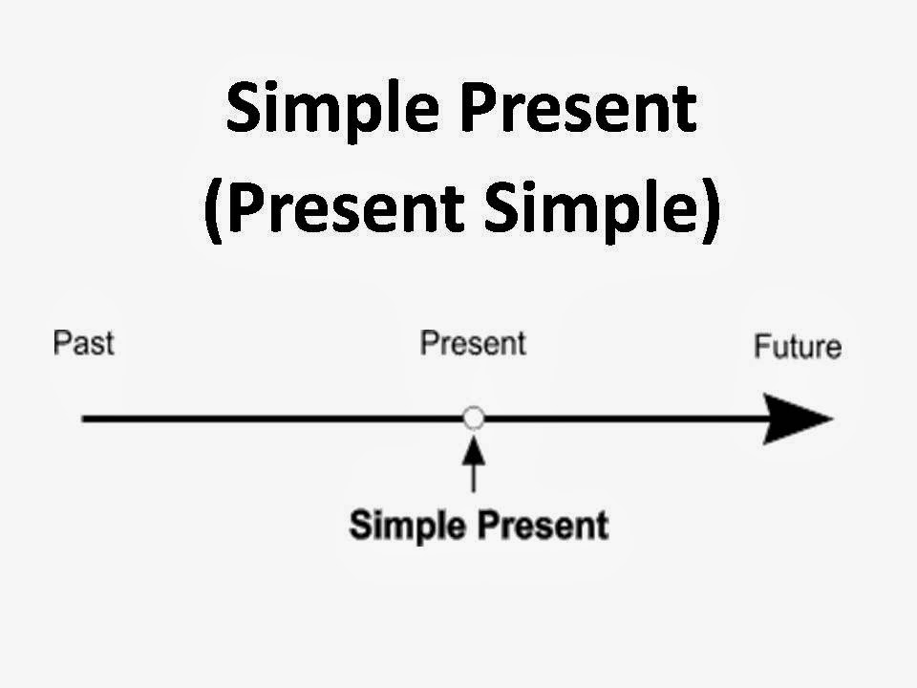

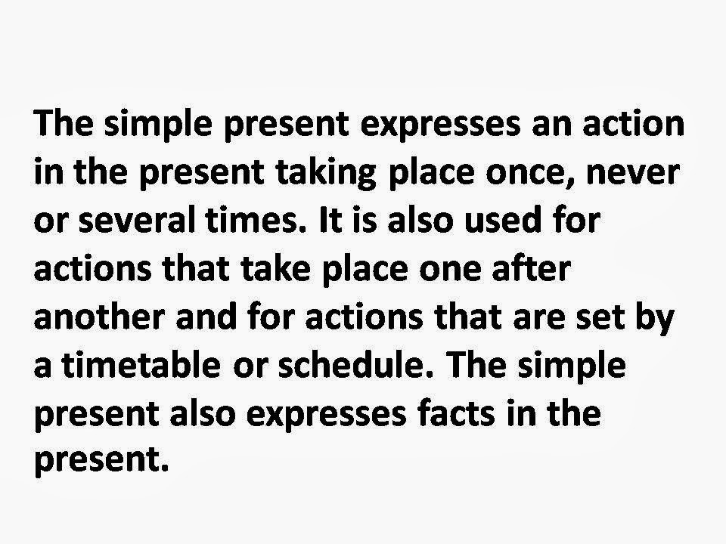

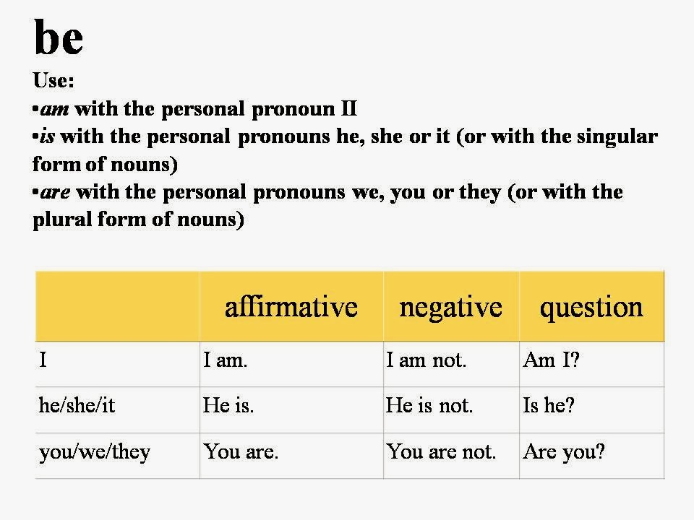

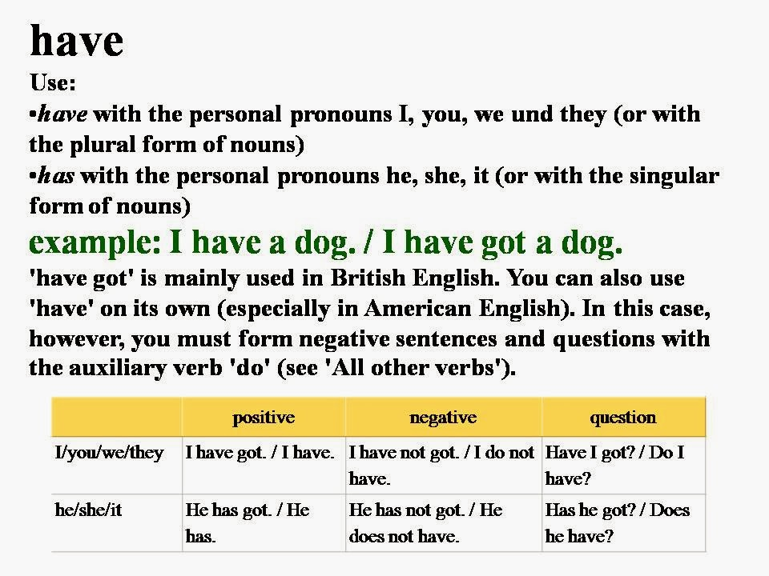

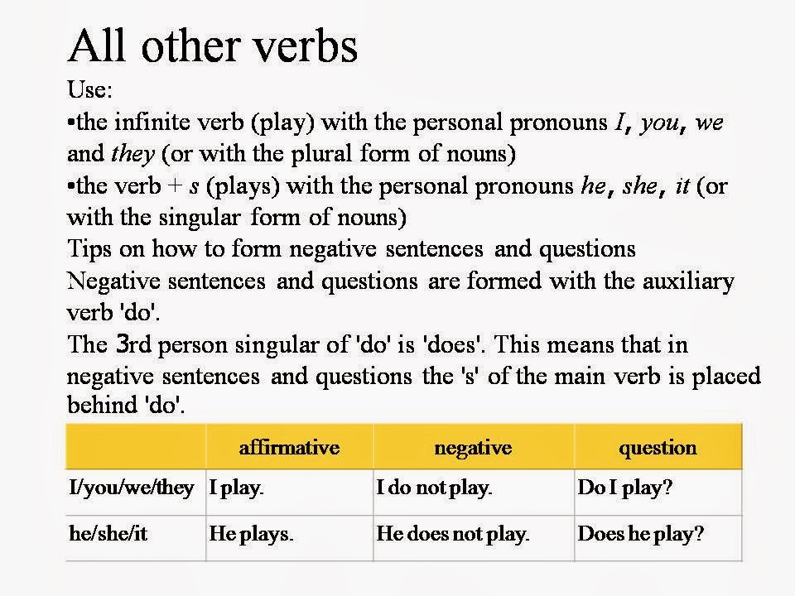

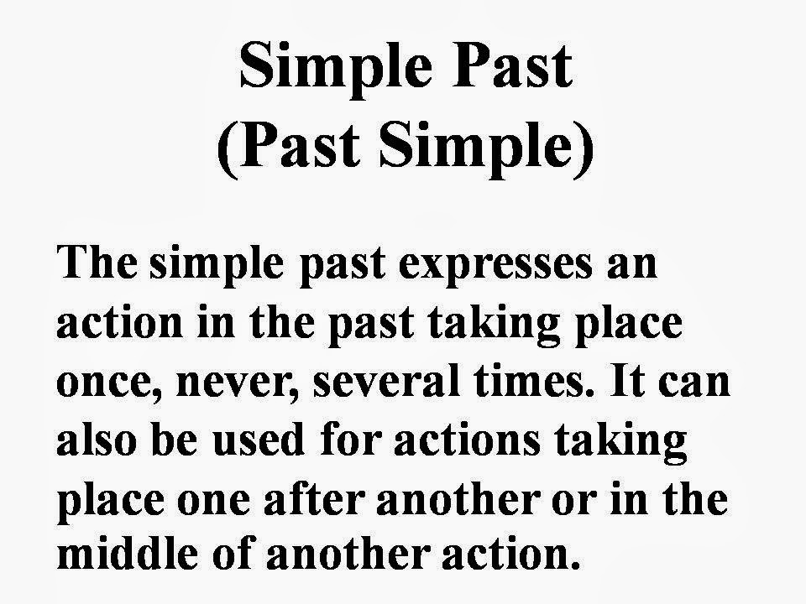

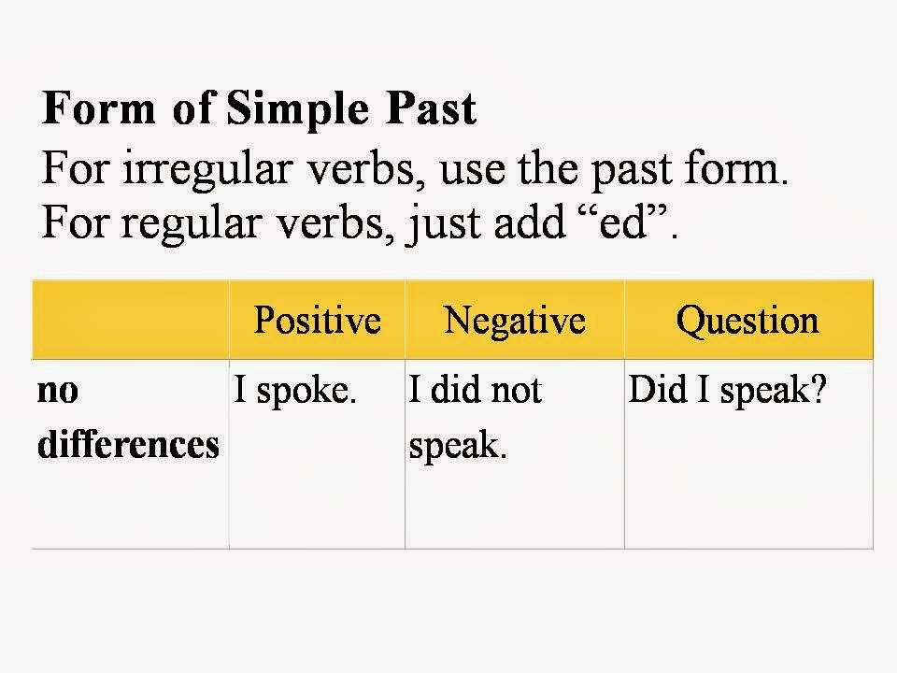

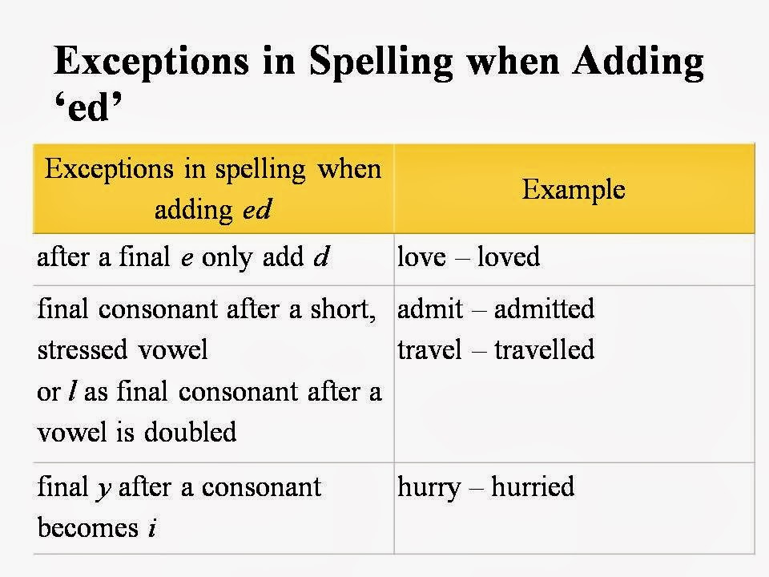

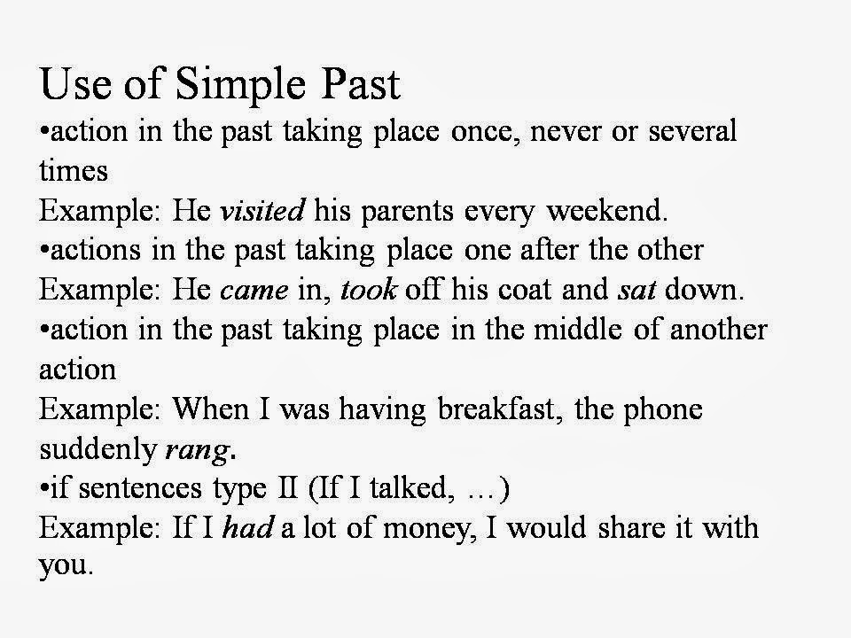

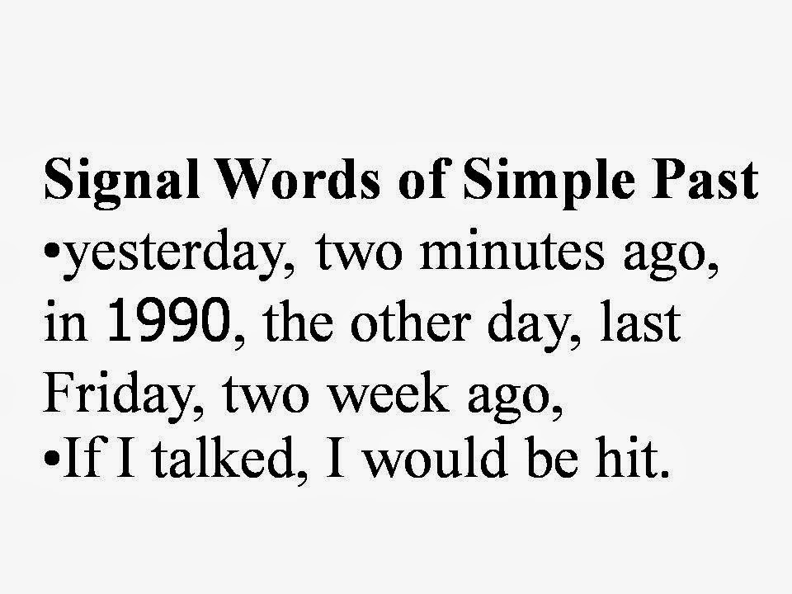

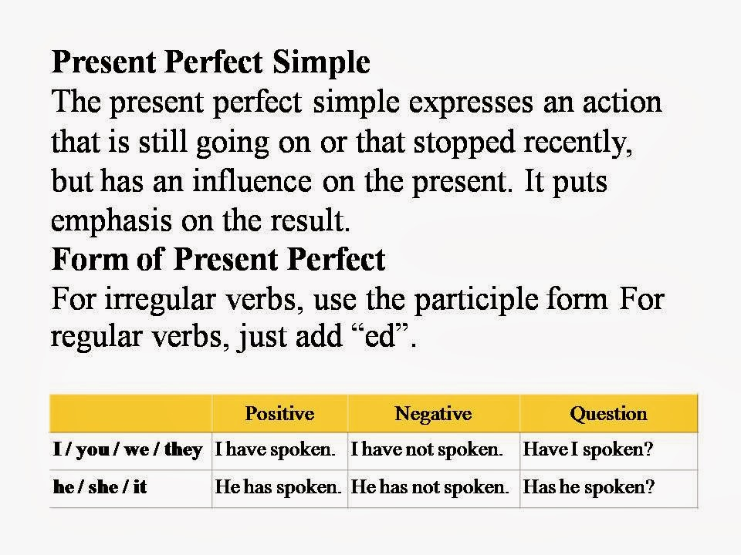

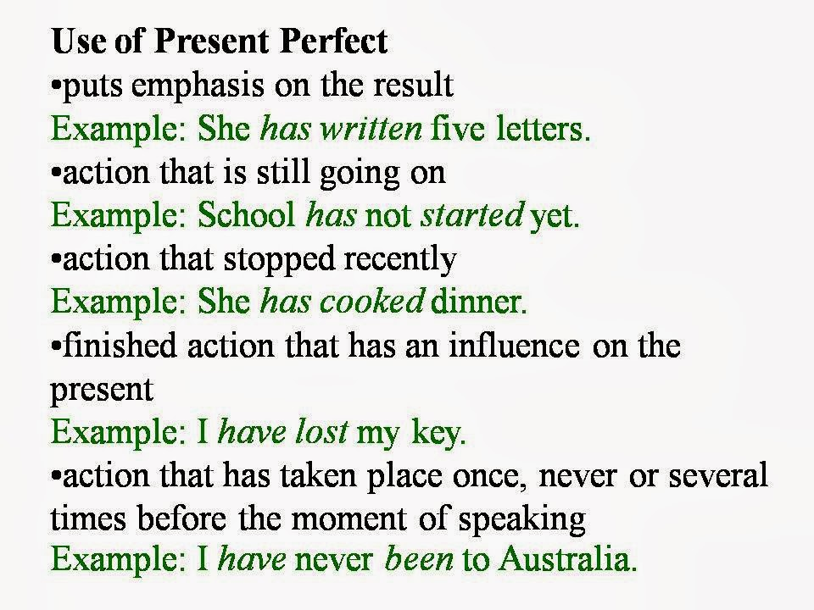

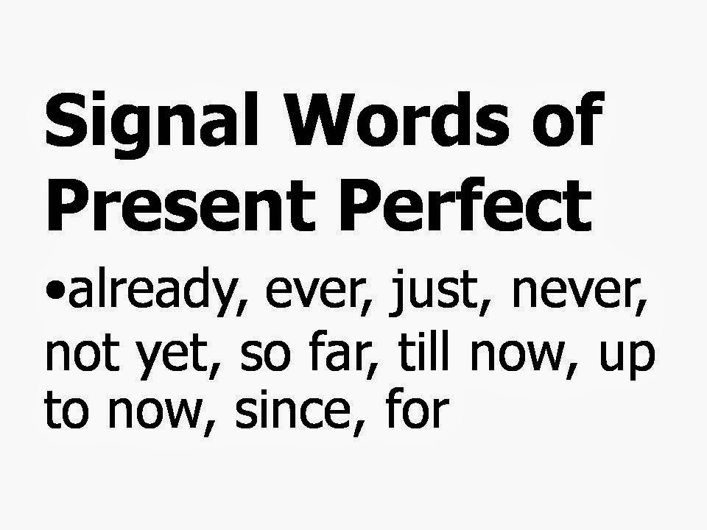

เขียนโดย Unknown ที่ 20:45 ไม่มีความคิดเห็น:
ส่งอีเมลข้อมูลนี้BlogThis!แชร์ไปที่ Twitterแชร์ไปที่ Facebookแชร์ใน Pinterest
Making and appointment
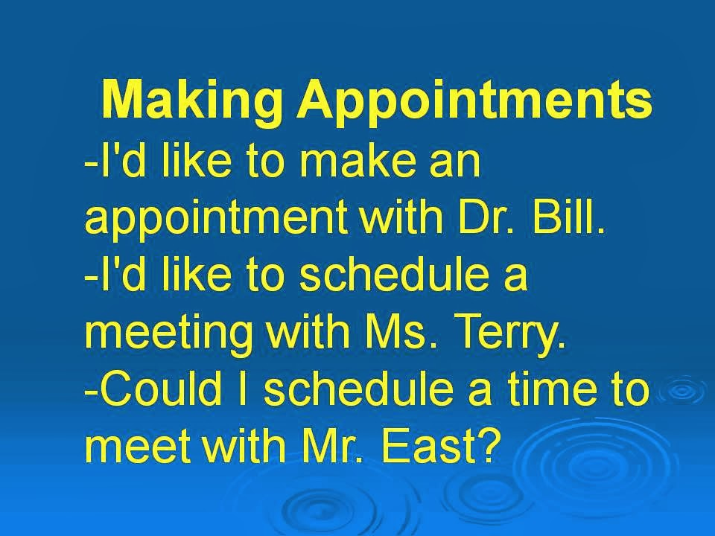

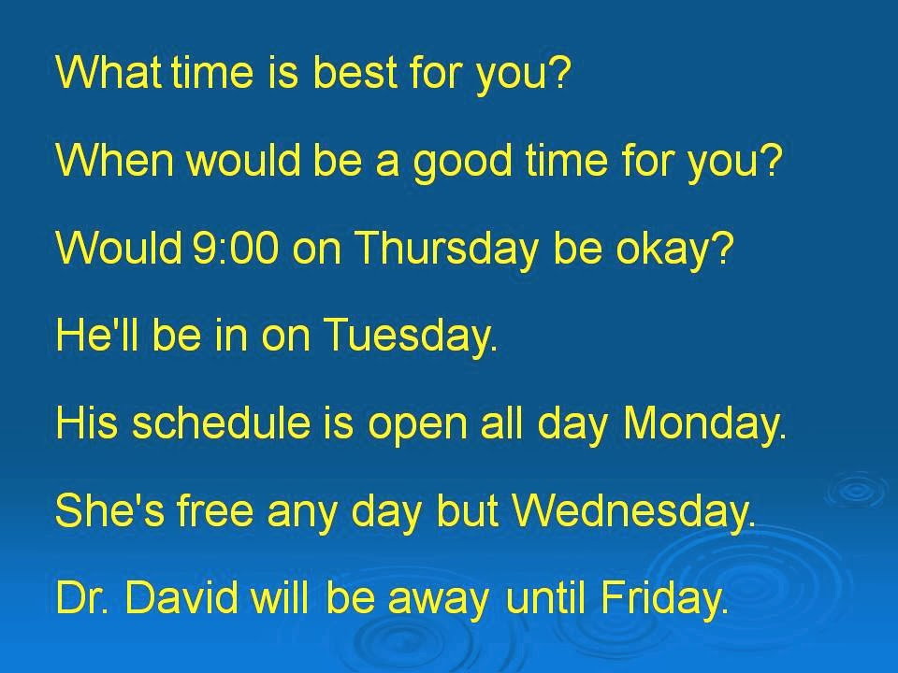

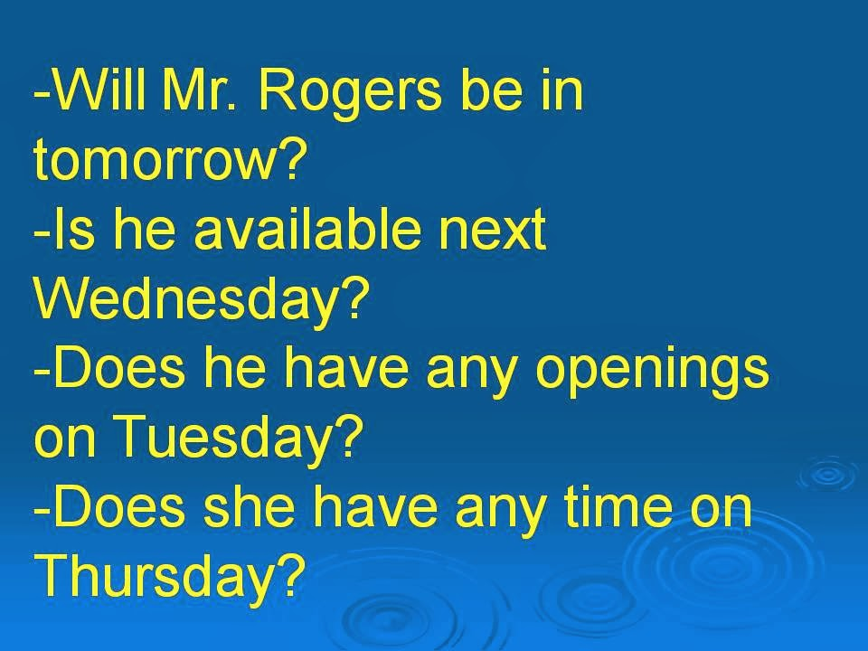

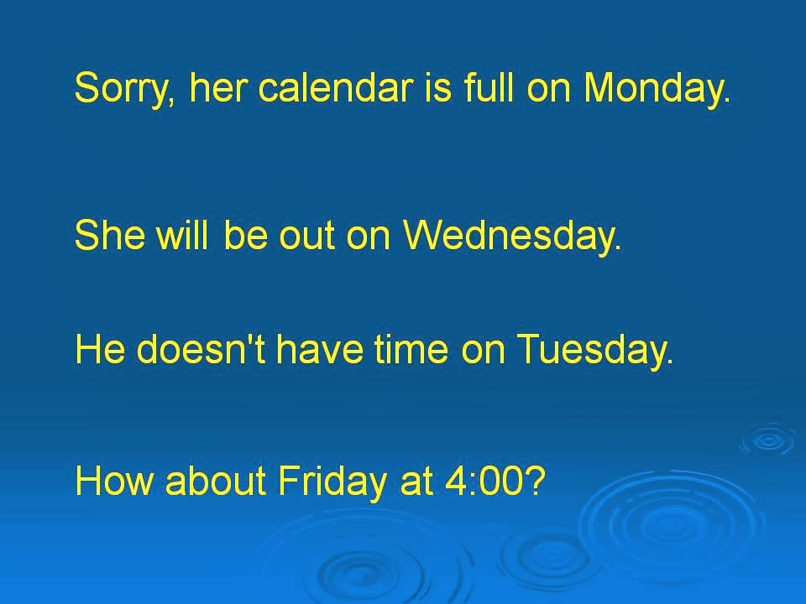

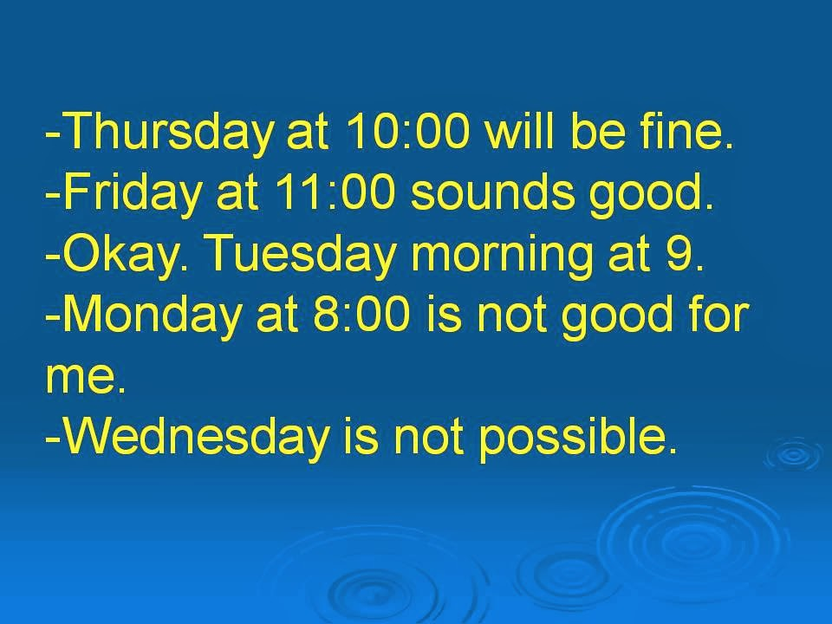

เขียนโดย Unknown ที่ 19:43 ไม่มีความคิดเห็น:
ส่งอีเมลข้อมูลนี้BlogThis!แชร์ไปที่ Twitterแชร์ไปที่ Facebookแชร์ใน Pinterest
Introducing yourself
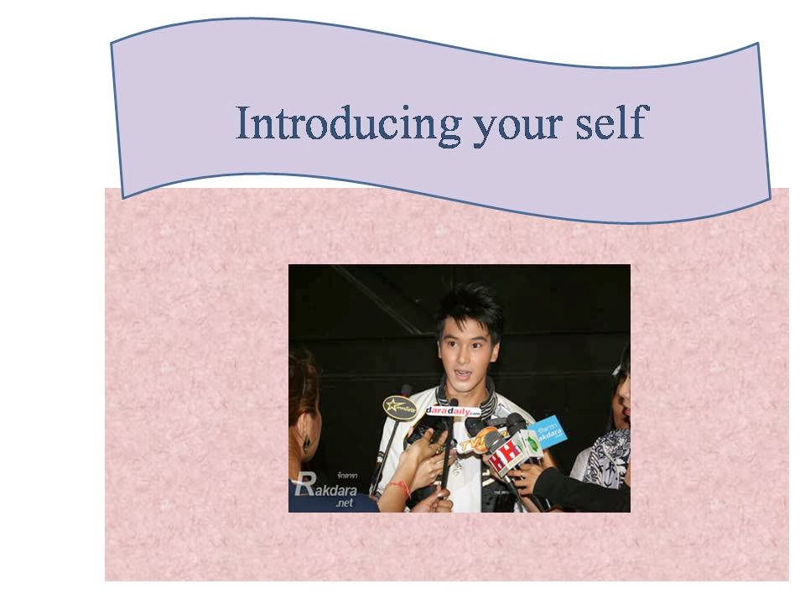

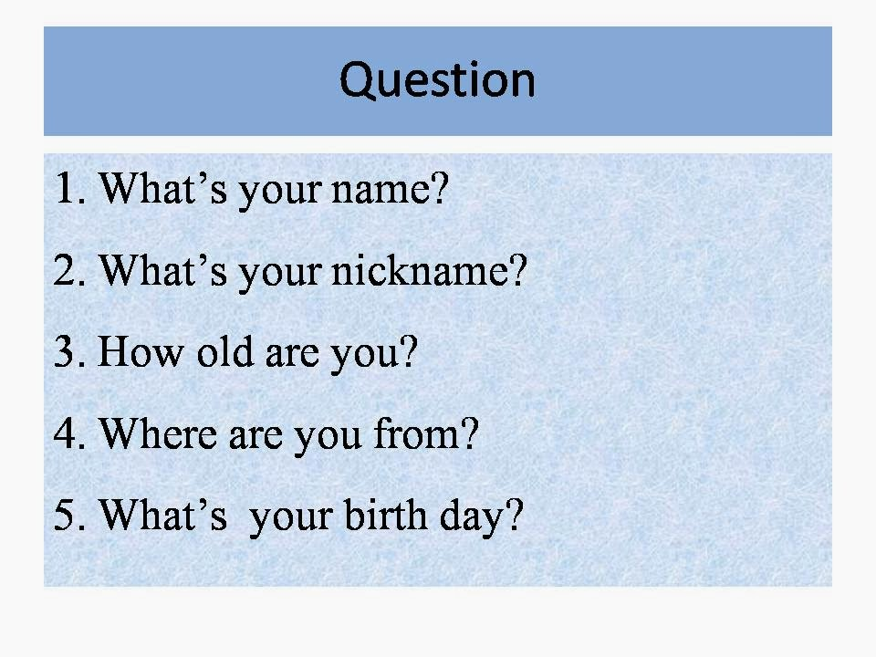

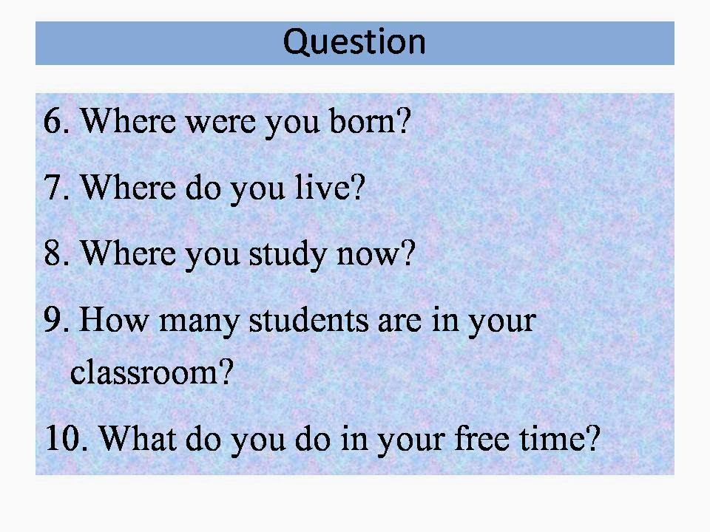

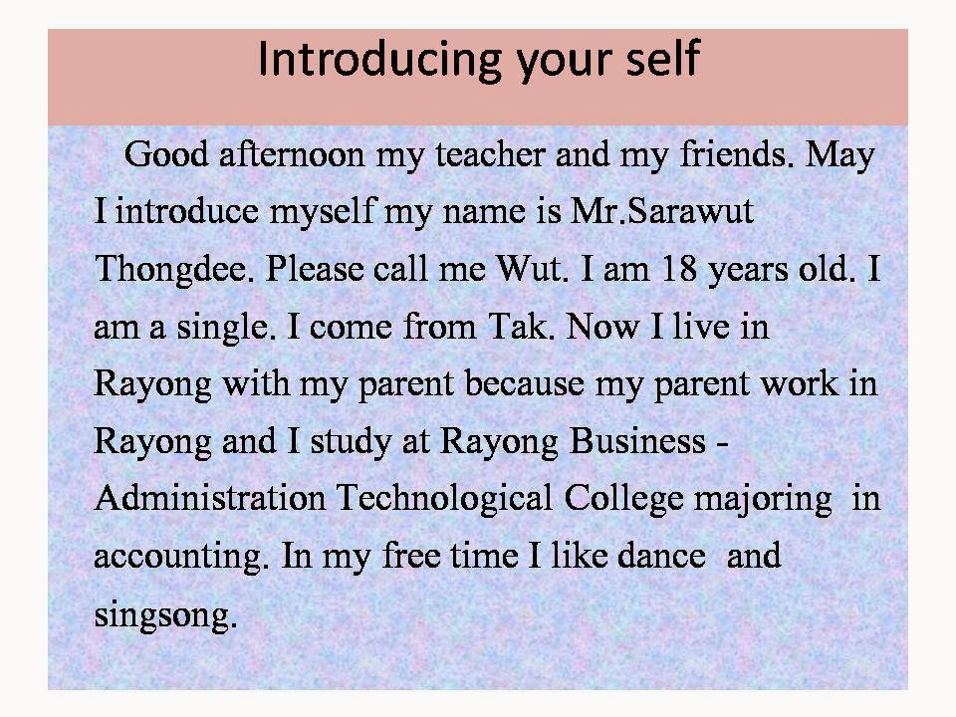

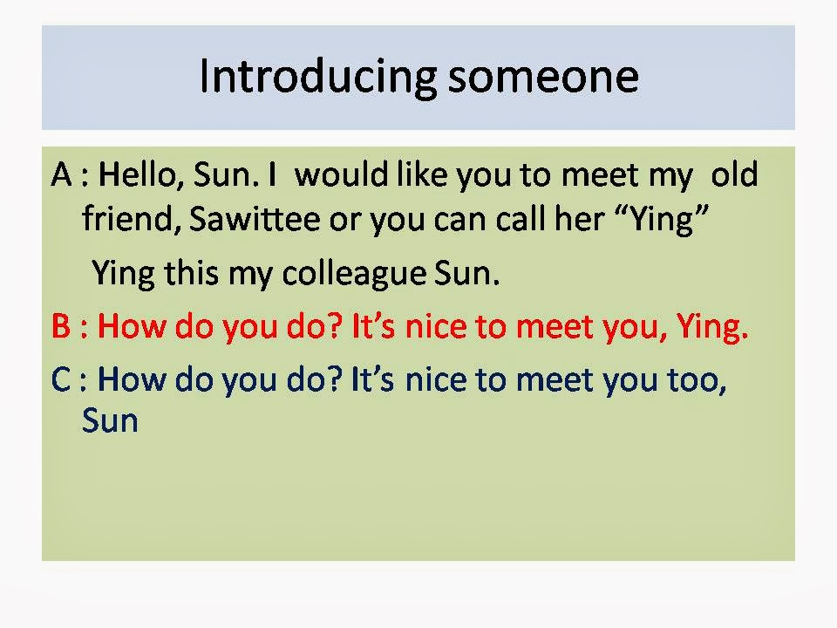

เขียนโดย Unknown ที่ 19:19 ไม่มีความคิดเห็น:
ส่งอีเมลข้อมูลนี้BlogThis!แชร์ไปที่ Twitterแชร์ไปที่ Facebookแชร์ใน Pinterest
Daily English Conversation
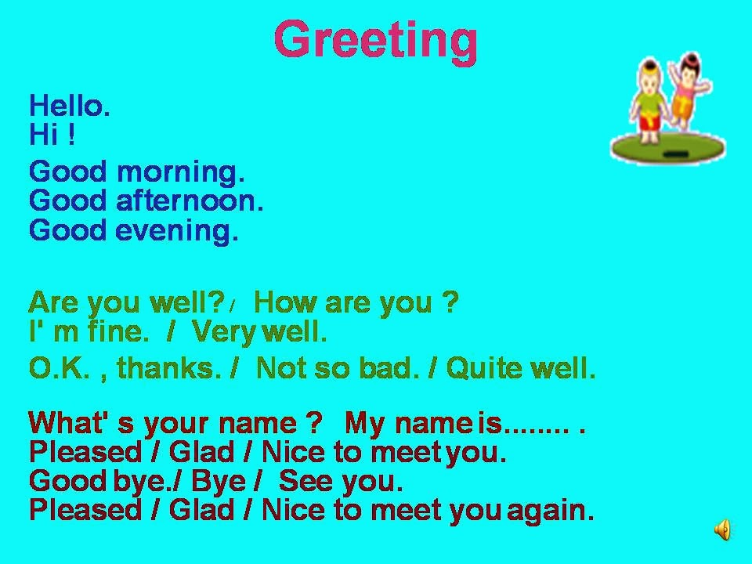

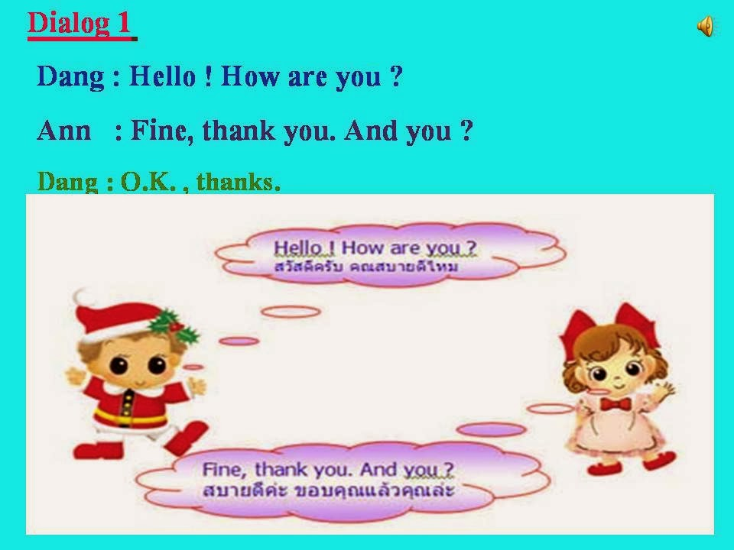

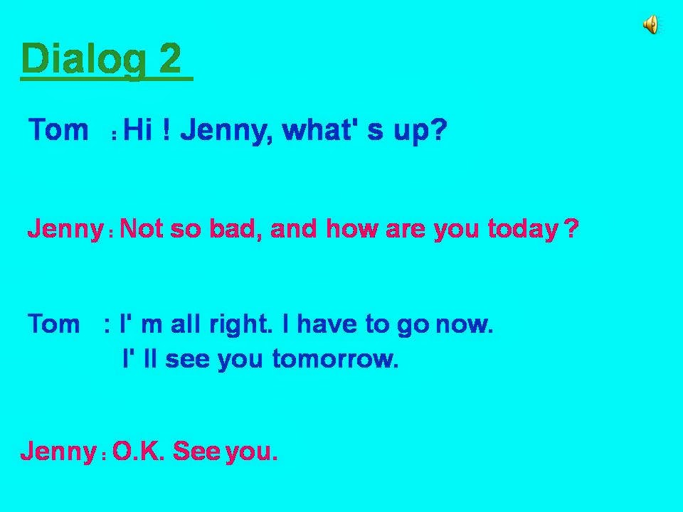

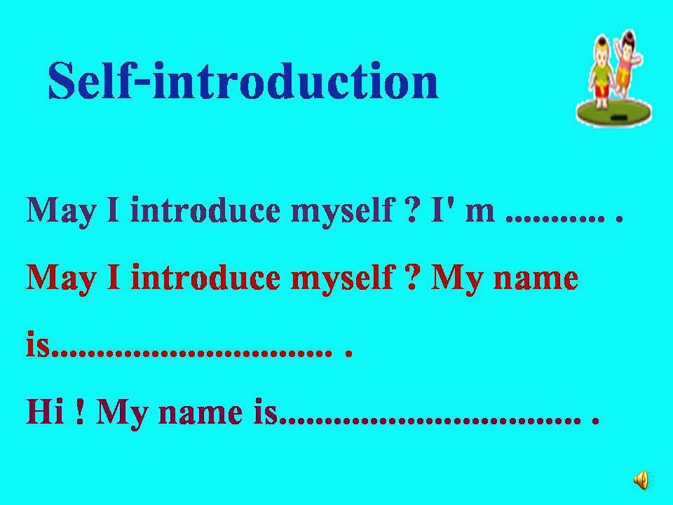

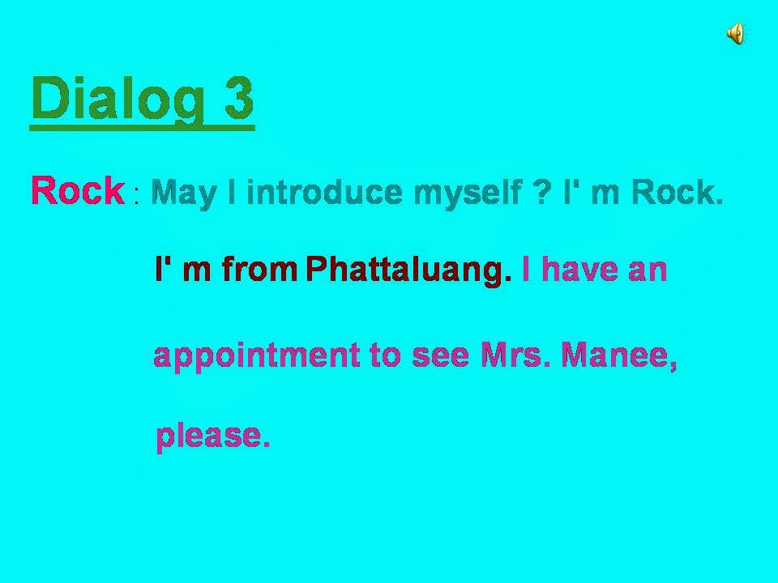

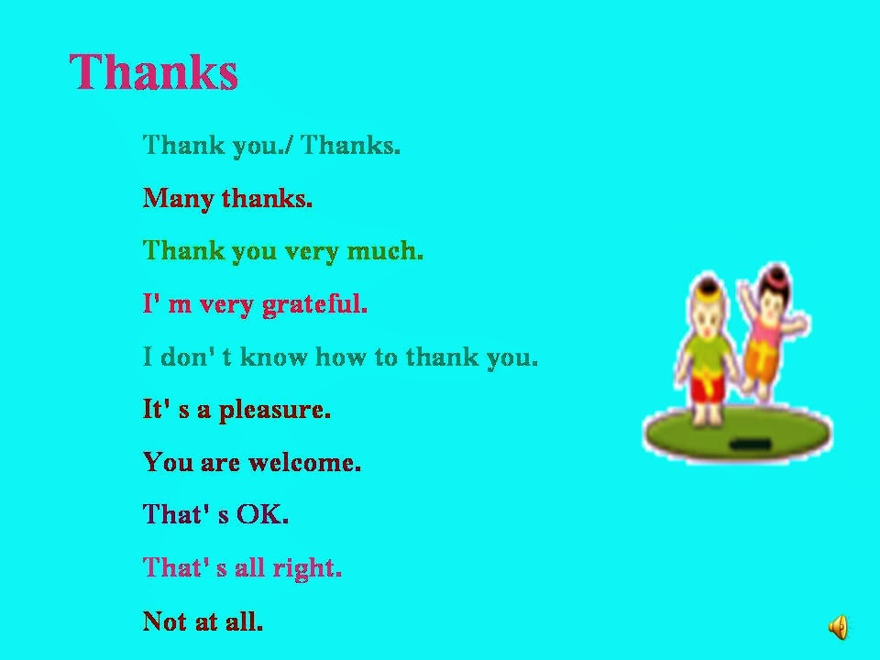

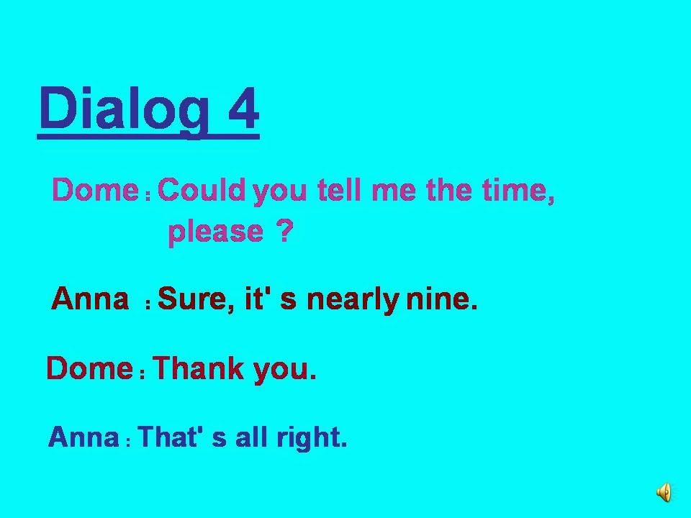

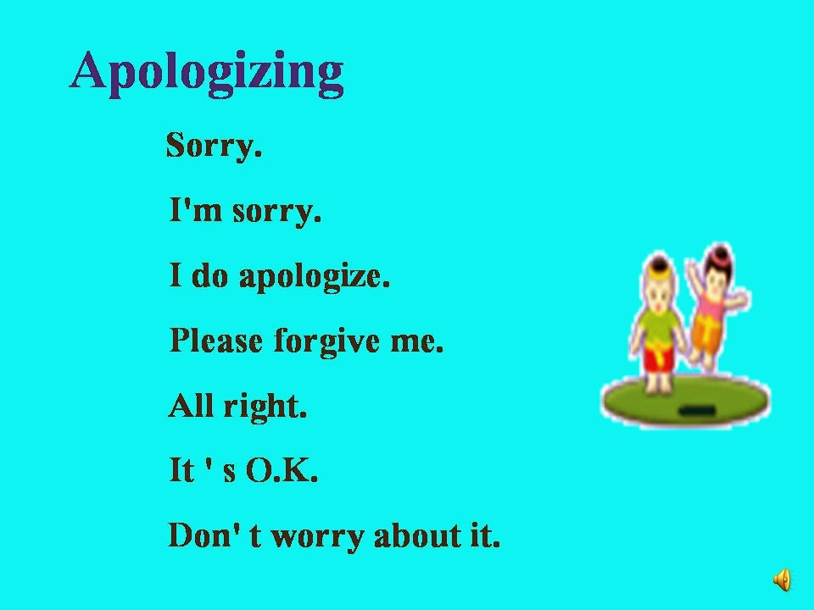

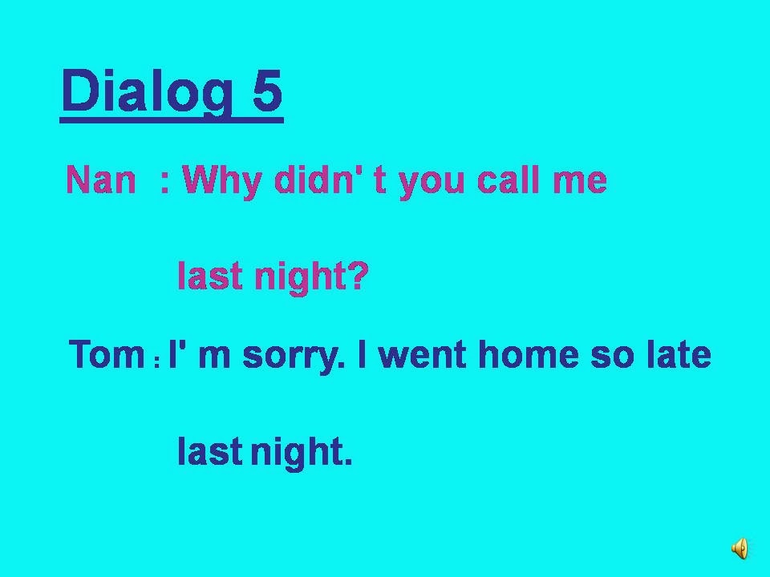

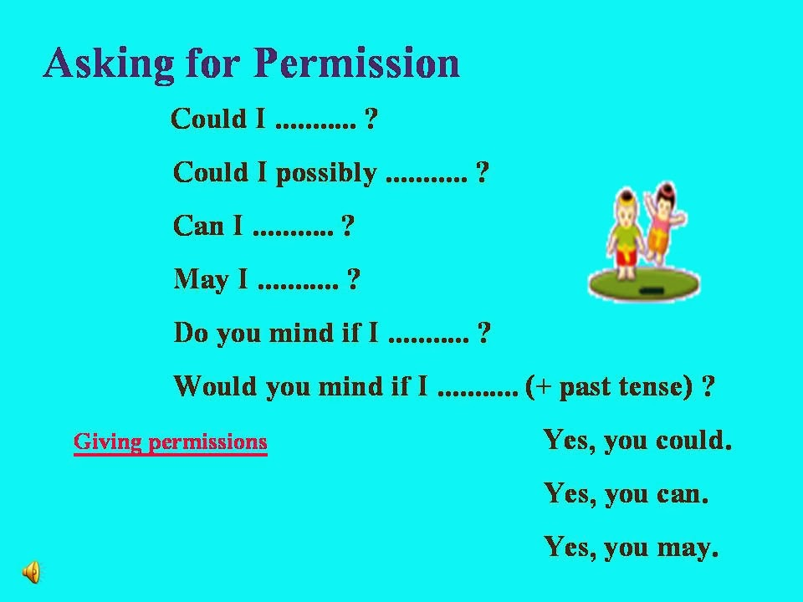

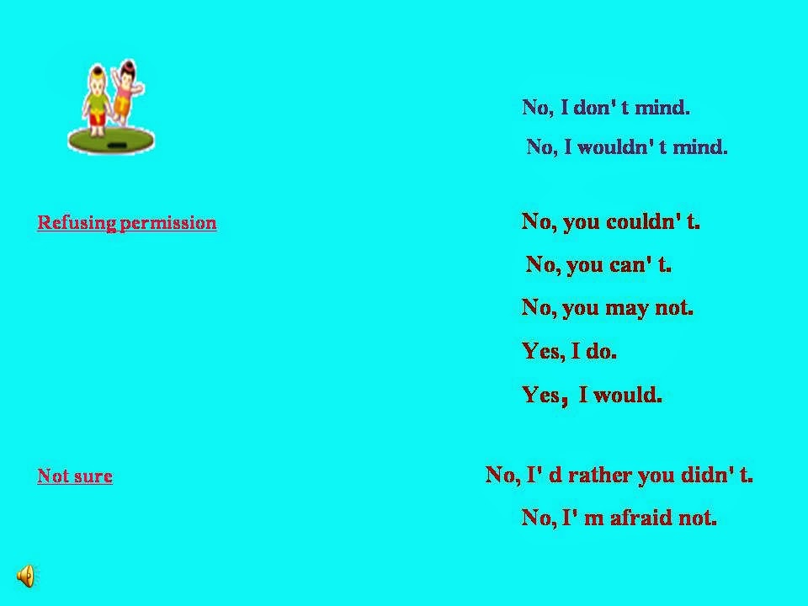

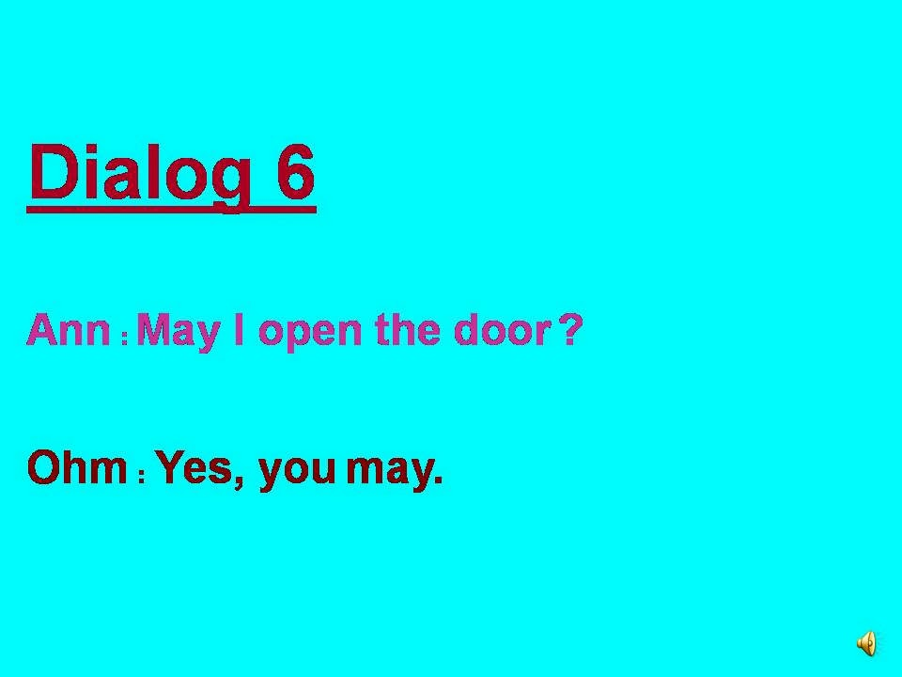

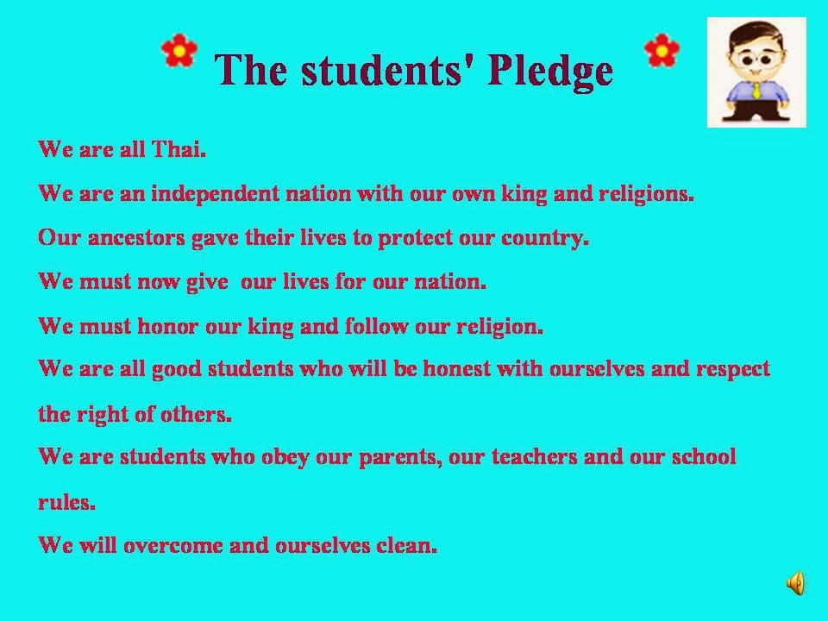

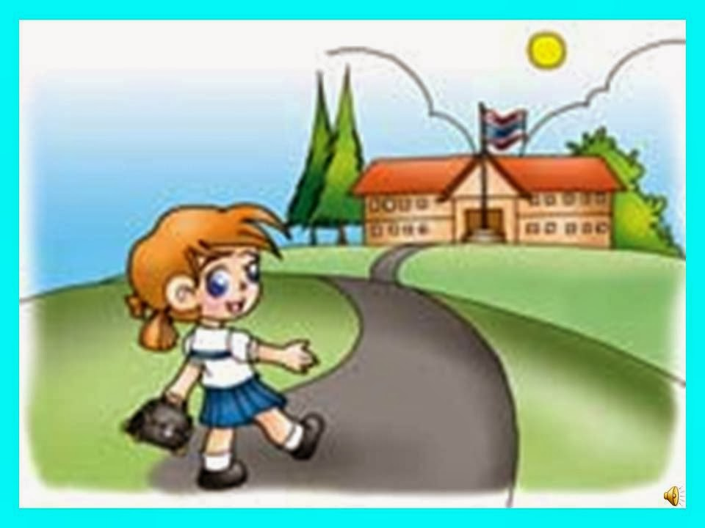

วิชาภาษาอังกฤษเพื่อการประชาสัมพันธ์

วันศุกร์ที่ 4 กันยายน พ.ศ. 2558
ภาษาอังกฤษเพื่อการประชาสัมพันธ์ (2201-2821)
English for Public Relations
…………………………………………………….
Unit 3 Signs
Reading Signs
These signs are use in the workplaces, offices or facility centers? Are they clear for you to understand? Is it important to have signs in various place? Are there any regulations to put signs in your workplaces?
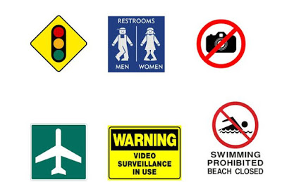
Type of signs
1. Guide signs: signs that show exits, distances, and directions such as route number.

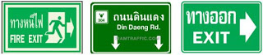

2. service signs : signs that point out services such as telephones, rest stops, ,restaurants, etc.


3. warning signs : signs that give warnings or cautions such as low bridge or a sharp curve in the road.

Matcing the right picture to the right meaning
1.

2.

3.
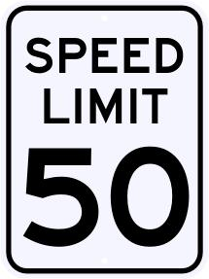
4.

5.
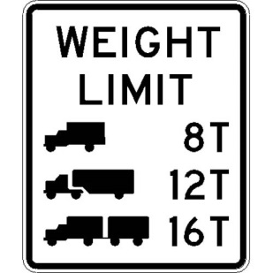
6.

7.

8.

9.
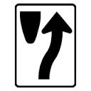
10.
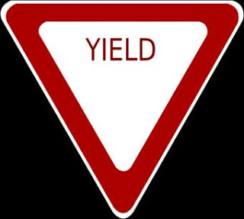

……… a. This sign means the opposite of “GO”
………b. Slow down. Be prepared to stop “for right-of-way drives.
………c. Tou can not stop tour car alond the road.
………d. Maximum safe speed is 50 kilometers per hours.
……… e. You are driving in the wrong direction.
………f. Drivers should keep to the right of an obstruction.
………g. Maximum loads on different sizes of trucks.
………h. Stay out!
………i. Traffic from both directions uses these lanes.
………j. Low bridge. If your vehicle is higher than that you cannot pass.
Answer
1. = c
2. = e
3. = d
4. = j
5. = g
6. = a
7. = h
8. = i
9 = f
10 = b

เอกสารอ้างอิง
http://2201-2821.blogspot.com/
https://e-learning.kku.ac.th/course/info.php?id=2926

